**Тема: «Юрга вчера, сегодня, завтра»**

**Вид проекта:** познавательно - творческий, групповой.

**Форма проведения:** проект.

**Актуальность проекта:** воспитание любви и уважения к родному городу является важнейшей состаляющей нравственно - патриотического воспитания для дошкольников.

**Актуальность:** именно в дошкольном возрасте ребѐнок начинает познавать окружающий мир. Патриотическое воспитание является одной важнейших сторон общего развития ребенка. Патриотического воспитания у ребенка развиваются гуманные чувства, любовь к родной семье, родному, городу, Родине, формируются этические представления.

**Время проведения:** краткосрочный с 14.01.19 г. по 31.01.19г.

**Участники проекта:** дети подготовительной группы, воспитатели, родители воспитанников.

**Проблема:** недостаточно знаний и интереса у детей и родителей к родному краю, к традициям, к экологической ситуации в родном крае.

**Цель проекта:** формирование развития патриотических чувств у детей старшего дошкольного возраста в процессе знакомства с историей, культурой и природой родного города, воспитание любви к родному городу, чувство гордости за него.

**Задачи:**

* Познакомить с историей нашего города.
* Углублять и расширять представления детей о родном городе.
* Познакомить с историей нашего города.
* Знакомить с достопримечательностями Юрги.
* Формировать желание видеть родной город чистым, уютным и оставить таким же нашим потомкам.
* Развивать связную речь детей;
* Обогащать и активизировать словарь детей, учить свободно, фантазировать.
* Прививать любовь к родному городу.

**Ожидаемый результат:**

Дети:

1. Должны знать и называть свой город, предприятия родного города и их значимость; символику города, достопримечательности.

2. У детей должно быть сформировано чувство гордости за свой город и желание сохранить его чистым и красивым.

3. Итоговым результатом будет являться итоговое занятие, где дети покажут свои знания по теме.

4. Активное участие и интерес детей в различных видах деятельности.

5. Нравственно - патриотические чувства к истории, культуре, природе родного края.

7. Развитие связной речи, обогащение словаря.

Воспитатели:

1 Разработка конспектов занятий

2 Практический материал по всем видам детской деятельности

3 Изготовление наглядных пособий.

4 Подобрать художественную литературу.

5 Подобрать тематику бесед.

6 Подготовить картотеку игр и игровых упражнений.

7 Разработать темы и маршруты целевых прогулок.

Родители:

1 Повышение интереса к работе ДОУ.

2 Активное участие в конкурсах, выставках.

3 Помощь в проведении экскурсий и целевых прогулок.

Предметно-развивающая среда:

1 Создание макета «проспект Победы»

2 Уголки по краеведению в группах

3 Выставка рисунков «Улицы нашего города»

**Формы работы с детьми:**

- непосредственно образовательная деятельность;

- тематические беседы;

- презентации;

- развлечения;

- экскурсии;

- наблюдения;

- игры;

- изготовление макетов;

- совместные мероприятия с семьями воспитанников;

- выставки детских работ, семейных коллекций;

- просмотр видеофильмов;

- рассматривание альбомов, фотоальбомов, иллюстраций;

- продуктивная деятельность;

- чтение художественной литературы.

**Оборудование для педагога:** конспекты занятий, бесед, наглядные пособия, фото, иллюстрации, подборка произведений художественной литературы, методическая литература, атрибуты для игр, ватман, цветная бумага, картон, ножницы, клей, телевизор, ноутбук, компьютер, принтер, создание слайдов, фотографии, фотоальбом.

**Оборудование для детей:** кисти, краски, стаканчики с водой, салфетки, карандаши, фломастеры, листы белой бумаги формата А4, клей, цветные мелки.

«Человеку никак нельзя жить без Родины,

как нельзя жить без сердца».  
К. Паустовский

Родина, Отечество. В корнях этих слов близкие каждому образы: мать и отец, родители, те, кто дает жизнь новому существу. Воспитание чувства патриотизма у дошкольников – процесс сложный и длительный. Любовь к близким людям, к детскому саду, к родному городу играют огромную роль в становлении личности ребенка. В последние годы идет переосмысление сущности патриотического воспитания: идея воспитания патриотизма и гражданственности,

приобретая все большее общественное значение, становится задачей государственной важности. Современные исследователи в качестве основополагающего фактора интеграции социальных и педагогических условий в патриотическом и гражданском воспитании дошкольников

рассматривают национально – региональный компонент. При этом акцент делается на воспитание любви к родному дому, природе, культуре малой Родины. Знакомство детей с родным краем: с историко - культурными, национальными, географическими, природными особенностями формирует у них такие черты характера, которые помогут им стать патриотом и гражданином своей Родины. Ведь, яркие впечатления о родной природе, об истории родного края, полученные в

детстве, нередко остаются в памяти человека на всю жизнь.

Симонов в стихотворении ―Родина‖ пишет: «Ты вспоминаешь не страну большую, которую изъездил и узнал. Ты вспоминаешь Родину такую, какой еѐ ты в детстве увидал».

И действительно, как не велика наша страна, человек связывает свое чувство любви к ней с теми местами, где он родился, вырос; с улицей, по которой ходил не раз; с двором, где посадил первое деревце. Рост научно-технического прогресса, новые открытия технические изобретения отодвинули на второй план духовные ценности. Проблемы воспитания у подрастающего поколения любви к своей малой Родине выпали из поля зрения ученых и практиков на многие годы. С введением в действие закона РФ «Об образовании» произошли существенные изменения в развитии системы образования. Повлекло изменения содержания образования. Одним из приоритетных направлений стало знакомство детей дошкольного возраста с национальным и региональным наследием и историей родного города. Решением данных задач стала реализация проекта: «**Юрга вчера, сегодня, завтра**!» Метод проекта позволит детям усвоить сложный краеведческий материал через совместный поиск решения проблемы, тем самым, делая познавательный процесс, интересным и мотивационным. Проектная деятельность развивает творческие способности дошкольников, помогает самому педагогу развиваться как творческой личности.

**План проекта**

|  |  |  |
| --- | --- | --- |
| **Образовательная область** | **Форма организации** | **Материал и оборудование** |
| * **Познавательное развитие** | * Непосредственно - образовательная деятельность:   «Мой родной город», «Наш город родной Юрга!», «Растительный мир родного края». «Символика Большой и Малой Родины*»,* «Красная книга Кемеровской области».  Экскурсия в краеведческий музей, центральную библиотеку города и др.   * Оформление патриотического уголка с символикой края и города. | Иллюстрации по теме, картинки, фотоальбом. |
| * **Речевое развитие** | * Чтение и обсуждение:   - Сборник стихов **П. Мазикина «Лучик солнца».**   * Обсуждение с детьми поговорок и пословиц. * Заучивание стихотворений:   А. Гапоник «Город мой, мое сердце Юрга!», С. Лащенко «Над рекой стоит туман».   * Загадывание загадок. * Конкурс чтецов о родном городе Юрге. * Выставка книг о родном городе. | Жуковская Р.И., Пеньевская Л.А. Хрестоматия для детей старшего дошкольного возраста. |
| * **Художественно – эстетическое развитие** | * Слушание:   «Здравствуй, Родина моя», муз.  Ю. Чичкова сл. К. Ибряева.   * Пение:   «Наш дом», муз. Е. Тиличеевой.   * Рисование:   - Животные, птицы, достопримечательности родного города.  - Улицы родного города.  - Где я отдыхал.  - Рисование герба родного города.   * Лепка животные, птицы родного города. * Конструирование: здания города. * Оформление альбомов «Растительный и животный мир родного города», «Птицы родного края», «История города Юрга». * Сочинение рассказов совместно с родителями «Рассказы о родном городе Юрга». * Создание лэпбука. * Выставка детских рисунков «Посмотри, как хорош город, в котором ты живешь». | Аудиозапись, интернет ресурсы, иллюстрации по теме, наглядное пособие. |
| * **Социально-коммуникативное развитие** | * Творческие рассказы:   «Город, в котором я живу».   * Вечер загадок о растениях, животных, птицах, насекомых родного края, города. * Дидактические игры:   «Городские силуэты».  «Узнай, обведи, назови»  «Скажи ласково»  «Да – нет»  «Найди ошибку»  «Угадай места достопримечательности»  «Путешествие по городу»  «Экскурсия по городу».  «Собери герб родного города».  «Хвойный и лиственный лес»   * Сюжетно – ролевые игры:   «Пожарные».  «Защитники Родины»   * Консультации для родителей:   «С чего начинается Родина?».  «Моя малая родина».  «Кузбасс – моя Родина».  «Знаменитые люди Юрги».  «История родного города».   * Конкурс на лучшую кормушку для птиц «Кормушка вместе с дедушкой». * Конкурс на лучшую зимнюю постройку на участке детского сада родного города». * Экскурсии:   К мемориалу, в библиотеку. На фантан. К администрации города. В парк им. А,С, Пушкина. | Наглядное пособие, художественная литература, картотеки.. |
| * **Физическое развитие** | * Подвижные игры народов Сибири:   «Солнце».  «Успей поймать».  «Куропатки и охотники».  «Льдинки, ветер и мороз».   * Игры с мячом:   «Назови улицы нашего города».  «Назови лишнее слово».  «Животные и растения родного края».   * Физкультминутки   «Мы сегодня не скучали»  **«**Мы с вами входим в лес»  «Летит высоко самолёт»   * Дыхательные упражнения:   «Хомячок».  «Любопытный ежик».  «Медвежонок».  «Мышонок».   * Пальчиковая гимнастика:   «Мы идем в осенний лес»  «Деревья»  «Хвойные деревья»  «Весенняя березка»  «Дикие животные» «Город чудный» и др.   * Артикуляционная гимнастика:   «Дубы»  «Дупло»  «Язычок в лесу»  «Грибы»  «Боровичок – толстячок» | Мяч среднего размера, кегли., картотеки. |

**Таблица этапов**

|  |  |  |  |
| --- | --- | --- | --- |
| **Этапы** | **Деятельность детей** | **Деятельность педагога** | **Формируемые умения** |
| **Подготовительный** | - Рассматривают фотографии родного города, знаменитых людей.  - Слушают рассказы, загадывают загадки, пословицы о родном городе. | - Исследование проблематики.  - Изучение интереса детей для определения целей и задач проекта.  - Сбор и анализ литературы для взрослых и детей.  - Беседы с детьми.  - Разработка методик, форм работы с детьми.  - Разработка НОД, плана работы по реализации проекта.  - Разработка консультаций, рекомендаций, для родителей.  - Подбор наглядной информации. | Уточняет знания о родном городе, о профессиях, о знаменитых людях родного города, о предприятиях, птицах, растительном и животном мире. |
| **Планирование** | Договариваются о предстоящей работе. | Предлагаемая работа предназначена для формирования у дошкольников знаний о городе, в котором они живут о профессиях, о знаменитых людях родного города о предприятиях, о птицах, растительном и животном мире родного города. | Приобретают умение понять и принять информацию, делать выводы. |
| **Основной** | Беседуют, рассуждают, рисуют, раскрашивают, рассказывают, анализируют, Играют в дидактические и подвижные игры, слушают и заучивают стихи, пословицы и поговорки, составляют рассказ, рассматривают иллюстрации, фотографии о городе Юрге. Просматривают слайды об истории родного города, о народах, живущих в Юрге, о национальных костюмах, традициях, о профессии людей родного города. | - Проведение занятий с детьми, беседы, чтение художественной литературы, потешек, пословиц и поговорок, заучивание стихотворений, загадывание загадок.  - Работа с картой Кемеровская области.  - Знакомство с символикой города Юрга.  - Организация совместных встреч с участниками проекта.  - Организация совместных мероприятий и развлечений.  - Организация мероприятий по сбору материала:  - Сбор фотографий для фотовыставок.  - Сбор материалов для патриотического уголка «Город родной, навек любимый».  - Подготовка к конкурсу чтецов.  - Сочинение рассказов совместно с родителями «Сочини рассказ о родном, городе». | Рассматривают проблемные ситуации, рассуждают, беседуют по теме, развивают логическое мышление, сообразительность. |
| **Заключительный** | Принимают участие в конкурсах, в создании альбомов, выставок, в совместных мероприятиях . | - Создание:  - Альбомов: «Растительный и животный мир родного края», «Птицы Кузбасса», «История города Юрги».  Презентации «Юрга вчера, сегодня, завтра!».  - Лэпбука.  - Проведение конкурса чтецов. - Пополнение патриотического уголка.  -Проведение совместных мероприятий.  - Выставка детских рисунков «Юрга - моя малая Родина». | Формирование представления о родном городе, о традициях. |
| **РефлексияРефлексия** | Анализ, закрепление полученных знаний.  Активизировать работу в патриотическом уголке. | - Анализ проделанной работы.  -Обобщение и распространения опыта работы по проекту.  - Получают положительные эмоции от проделанной работы. | Дети получают положительные эмоции от совместной деятельности; закрепляют знания и умения по уходу за живой и неживой природой родного города.  Дети узнали больше о своей пользе родному городу, о том какой был город в прощлом, о том какой он сейчас и иметь представления о том, кокой он будет в будущем. А будущее зависит от нас и наших детей. |

**Приложение:**

1. Тематические занятия.
2. Дидактические игры.
3. Подвижные игры.
4. Физкультминутки.
5. Дыхательная гимнастика.
6. Загадки, потешки стихотворения.
7. Пальчиковые игры.
8. Артикуляционная гимнастика.
9. Консультации для родителей.
10. Совместная деятельность.
11. Создание фотоальбома «Растительный и животный мир родного города», «Традиции родного края».
12. Выставка детских рисунков «Посмотри, как хорош город, в котором ты живешь».
13. Презентация «Юрга вчера, сегодня, завтра!».

*Приложение 1*

*Конспект ООД*

**«**Мой родной город»

**Цель:** Формирование знаний у детей о родном городе.

**Задачи:** Расширять знания о родном городе, основных достопримечательностях. Способствовать воспитанию у детей чувства патриотизма к своей малой родине, любви к родному городу. Активизировать словарь детей.

**Методы:** иллюстративный, словесный, практический.

**Приемы:** сюрпризный момент; демонстрация иллюстраций, фотографий; беседа; д/и: «Строим город», «Хорошо и плохо», «Доскажи словечко».

**Ход занятия:**

*Воспитатель:* Ребята, сегодня я приглашаю вас прогуляться по улицам нашего города. Но прогулка эта не простая. Путешествовать мы будем глядя на фотографии нашего города.

-Постойте! Кто же это стучит?

*Входит Художник:* -Здравствуйте! Скажите, ребята, куда я попал? (ответы детей: в детский сад). –А как называется ваша группа? (ответы)

-Вот к вам мне и нужно.

*Воспитатель:* - Акто вы такой?

*Художник :* - Я и фрукты нарисую

И природу и портрет.

Взял с собою на работу

Кисти краски и мольберт.

- Угадали кто я? Конечно художник.

- Ребята, я узнал, что вы отправляетесь в путешествие по городу. И я хочу с вами погулять, послушать ваш рассказ про город и сделать зарисовки красивых улиц.

*Воспитатель:* -Ребята, давайте возьмем нашего гостя с собой. Но, сначала скажите мне как называется город в котором мы живем? (ответ: Юрга)

- А, мы жители города как зовемся? ( ответ: юргинцы)

-Молодцы!

-Подойдем к первой фотографии («фонтан на площади Советов»)

-Что здесь изображено? (ответы)

-Вы гуляете с родителями у фонтана? Почему вы любите туда ходить? (ответы детей.)

Зимой фонтан не работает. На его место ставят елку.Вечером вся площадь озаряется разноцветными огнями. А, летом на площади еще красивее,цветут цветы, кругом зелень. В жаркий день от фонтана веет прохладой. По праздникам , вечером, юргинцы собираются на площади посмотреть салют.

-Пройдем к следующей фотографии. -Что это? (ответы: Мемориал.)

-Помните, осенью мы ходили с вами к Мемориалу на экскурсию. –Кто скажет ,чем памятно это место? (ответы) – Кому ставят памятники? –Какой подвиг совершили воины юргинцы? ( ответы)

Солдаты защищали нашу землю и народ от врагов. Юргинцы помнят своих героев и возлагают к вечному огню цветы. Послушайте стихотворение:

«Вечно тут огонь горит

Тутсолдат советский спит.

Мы склонимся низко-низко

У подножья обелиска,

Наш венок расцвел на нем

Жарким, пламенным огнем.»

-Давайте, перейдем к следующей фотографии ( Парк Пушкина) – Что это за место? Поднимите руку кто из вас был в этом парке? Расскажите какой парк зимой? ( можно покататься с горок, на лыжах, сфотографироваться у снежных фигур…) А, летом в парке на чем катаются? ( на каруселях).

-Теперь мы перейдем к старым фотографиям нашего города. Посмотрите внимательно какие были дома? (дома низкие одноэтажные) – Из чего они построены? (из дерева – деревянные) –Асейчас дома строят из чего? (из кирпича-кирпичные).Дома выросли, стали какими? (высокими, многоэтажными).

-Давайте немного отдохнем и поиграем.

**Динамическая пауза:**

«Идем мы по улице, песенку поем

И вас родные улицы совсе не узнаем.

Здесь пустырь был кругом, это знает каждый

А теперь на месте том дом многоэтажный.

Раз, два, три, четыре, пять

Будем строить и играть.

Молоточком мы стучим

Окна ставим, крышу кроем

Посчитаем этажи.

Вот какой красивый дом!

Будем вместе жить мы в нем.

-Ребята ,а как называются люди которые живут в одном дворе, на одной улице, в одном доме? ( соседи).

-Художник, на какой улице ты живешь?( улица Звездная).

-А я живу на улице Никитина. –А вы, ребята знаете название своей улицы? Назовите (ответы детей).

Для того,чтобы город строился дальше и становился красивее нужна профессия смтроителя.

-Сейчас мы свами будем строителями и построим дома и улицы из геометрических фигур.

**Игра « Строим город»** (Дети делятся на 2 команды и работают на столах)

*Художник:* -Ребята я побывал в разных городах и привез фотографии (дети рассматривают фотографии грязного города). – Посмотрите и скажите хотели бы вы жить в таком городе? Почему? (ответы)

-Давайте поиграем в игру «Какие поступки нельзя совершать в городе?» (дети работают с карточками , которые раздает художник)

- Вы правильно ответили, молодцы!

*Воспитатель:* Художник тебе понравилась на ша экскурсия по городу?

*Художник:* - Да мне понравилось гулять с вами , я много узнал о городе от ребят. – Посмотрите какие зарисовки города я сделал.

*Воспитатель:* Посмотри, художник ,ребята тоже нарисовали дворики в которых живут.

-Я предлагаю поиграть еще в одну игру.

**Дидактическая игра «Доскажи словечко»**

« Мы живем в городе……Юрга.

Жители города называются …..юргинцы.

Наш город стоит на реке……Томь.

Наш город строят…….строители.

День рожднния город отмечает…..зимой.

Наш детский сад называется…. «Весилинка»…

*Воспитатель:* -Молодцы, хорошо поработали! –Сейчас я предлагаю вам спеть песню о нашем родном городе.

Дети поют песню «Что такое Юрга» слова и музыка О. Конопелько

***Конспект ООД***

***«Растительный мир родного края»***

**Образовательная область:** «Познавательное развитие»

# Цель: Формирование представлений о растительном мире родного края, о неповторимой красоте Кузбасса.

**Программное содержание:**

**-** Познакомить детей с разнообразием растительного мира родного города, показать его пользу для людей и животных, необходимость его охраны.

**-**Развивать речь, внимание, мышление детей, активизировать познавательную деятельность, расширять кругозор.

**-** Воспитывать любовь к родному краю, бережное, гуманное отношение к растениям.

**Материал**: слайд-презентация «[Путешествие по Юрге](http://ds13-osnk.ucoz.ru/puteshestvie_po_kuzbassu.pptx); картины: альпийских лугов, лиственного, хвойного, смешанного лесов; карта - схема растительности; рисунки лекарственных растений; иллюстрации правил поведения на природе; **записи: «Шум леса»,** «Голоса леса».

**Ход занятия**

**I. Организационный момент.**

Воспитатель: Ребята,

Постарайтесь всё понять,

Чтобы край родной свой знать.

Будьте все внимательны,

И еще старательны.

Будем край мы изучать,

Будем растения запоминать.

- Сегодня мы продолжим путешествие по родному краю и познакомимся с его

**2. Основная часть.** **Встреча с Юргой.**

Воспитатель:

-Здравствуйте! Вы не забыли меня?

Я - Юрга. Я - место, где вы живете, растете и проказничаете. Сегодня мы с вами будем изучать растительность. Даже не знаю, с чего начать, ведь у меня много видов растений. А сколько точно - и сам не знаю! Некоторые из них настоящие старожилы. Они появились здесь еще до ледникового периода, примерно 2 миллиона лет назад. Вы, наверное, их знаете. Если не все, то уж некоторые нам хорошо известны: липа, каштан: дуб, черника и другие. Эти растения называют реликтовыми, то есть сохранившимися с древних времен.

Так с чего же мы начнем? Давайте еще раз посмотрим на карту (на доске карта-схема растительности). Нигде больше в нашей стране нет такого многообразия растительности, потому, что в разных природных условиях растут разные растения.

Обратите внимание здесь сплошная степь, превращенная в поля. Что здесь выращивают?

Дети: Зерновые, кукурузу, подсолнечник, свеклу, виноград, фруктовые сады.

Воспитатель: Вот молодцы, сколько вспомнили.

По склонам балок и оврагов, по обочинам дорог можно встретить разные травы: пырей ползучий, горькую полынь, лебеду, мать-и-мачеху, осот и другие (показ картинок и гербариев названных трав). А какие травы вы видели возле своего дома?

Дети: Траву-мураву, крапиву.

**Путешествие в лес.**

Воспитатель. Какие деревья растут у нас на территории детского сада?

Дети: Береза, рябина, тополь, сирень.

Воспитатель: А какие деревья растут возле нашего детского сада?

Дети: Ива, тополь, верба, клен.

Воспитатель: А вот о тополе мне бы хотелось рассказать подробнее.

Когда говорят о России, то всегда вспоминается берёзка. О ней написано много стихов и сложено песен. А как вы думаете, какое растение может служить символом Юрги?

Вот представьте: показывают по телевизору степь, реку, уходящую вдаль дорогу, но это может быть любой край.

Какие еще деревья вы видели в нашем городе?

Дети: Ели, сосны, клены.

Воспитатель: Для чего нам нужны деревья?

Дети: Чтобы было красиво.

Воспитатель: Да, даже есть такая пословица – «Рощи да леса – всему свету краса».

Ребята, а где растут деревья?

Дети: В лесу, в парке, в скверах, во дворах.

Воспитатель: А сейчас мы с вами отправимся в путешествие. Вы готовы в дорогу? Тогда отправляемся в лес.

Леса Кемеровской области не только очень красивы, но и ценны своими породами деревьев. На левом берегу Томь (показ по карте), раскинулся уникальный массив Тайги. Там растут ели, сосны, кедры, крушина, орешник, боярышник, шиповник. (Показ картинки Тайги).

Итак, мы в пути. Сначала нас окружают лиственные деревья и заросли кустарников. А какие вы знаете лиственные деревья и кустарники?

Дети: Липа, и клён, и ясень,

Воспитатель: В нашем городе еще растет дерево могучее, полное жизни, силы и красоты. Оно растет ввысь и вширь, это чудо-богатырь, догадались?

Дети: Это тополь.

Воспитатель: Сколько тополю силы земля подарила!

Руки-ветки распростер и укрыл всех, как шатер.

-Какие вы видите дубы?

Дети: Большие, могучие, с толстыми стволами и раскидистыми ветвями.

Воспитатель: А также в наших лесах живут родственники наших садовых деревьев: дикая груша, слива, яблоня.

Постепенно лиственные породы отступают и остаются позади. И чем выше в горы, тем чаще встречаются хвойные деревья. Подумайте, о каком дереве я расскажу:

Прямо в небо рвутся ввысь;

Ты внимательно всмотрись:

Не березы, не осинки,

Нет листочков, есть хвоинки.

Дети: Елки.

Что же это за девица?

Не швея, не мастерица,

Ничего сама не шьет,

А в иголках круглый год.

Дети: Сосна.

Их ещё называют вечнозелёными. Как вы думаете, почему?

Какое дерево на нашем участке всегда зеленое?

Дети: Ель.

Это, ребята, хвойные породы деревьев; вместо листочков у них хвоинки, поэтому их так и называют хвойными.

Хорошо в хвойном лесу! Чистый, прозрачный воздух, покой и тишина. (Звучит кассета «Голоса леса»).

Для чего еще нужны деревья?

Дети: Чтобы был чистый воздух.

Воспитатель: Правильно, листочки деревьев выделяют кислород, которым мы дышим.

У нас в крае тоже есть рощи и леса, где растет много разных деревьев. Лес и рощу называют «легкими» Земли. Они очищают воздух. В лесах растут хвойные и лиственные деревья.

**Физкультминутка «Мы с вами входим в лес»**

Мы с вами входим в лес.

Сколько здесь вокруг чудес!

Руки подняли и покачали

-Это деревья в лесу.

Руки согнули, кисти встряхнули —

Ветер сбивает росу.

В сторону руки, плавно помашем —

Это к нам птицы летят.

Как они тихо садятся - покажем:

Крылья сложили назад.

Наклонились и присели,

Заниматься тихо сели.

Воспитатель: А, кто знает, что такое смешанный лес?

**Беседа о растениях лугов.**

Воспитатель: Выше в горах раскинулись субальпийские луга с высокими густыми травами. Ещё выше - альпийские луга (показ картины). Суровая здесь природа, снег тает только в августе. Травы, кустарники и даже деревья стелются по земле, спасаясь от постоянных ветров. Шагая по такому лугу, вы смело можете наступить на верхушку какого-нибудь дерева, так как вырастают они здесь только на несколько сантиметров в высоту (показать). А выше уже нет растительности, здесь только вечные снега, ледники и неприступные скалы.

Ну, что, будем возвращаться или пойдём дальше? Не боитесь? Тогда карабкаемся по неприступным скалам, любуемся необыкновенной красотой горных вершин, и, если не сорвёмся вниз, то благополучно переберёмся через Кавказский хребет и начнём спуск. Через несколько часов мы уже в другом мире, как на другой планете: в мире густого леса, тёплого моря.

**Лекарственные растения.**

Воспитатель: И в степной части, и в предгорье, и в горах нашего края можно встретить растения, которые люди называют лечебными. Болеть могут все: и люди, и животные. Но где взять бедному зверю рецепт? Только у Доктора Айболита. А если его нет дома? Вот и приходится животным лечить себя самостоятельно. В лесной аптеке всегда можно отыскать то, что их исцелит. Люди ещё в древние времена, наблюдая за животными, тоже стали лечиться травами, ягодами, листьями многих растений.

Мята перечная (рисунок на доске). Из нее делают многие лекарства, а вы тоже часто встречаетесь с ней, если не ленитесь по утрам чистить зубы. Приятный запах и свежесть придает зубной пасте ментол, который и содержится в этом растении. Он есть и в сердечных лекарствах, и в мятных пряниках и конфетах.

О зверобое (рисунок этого растения прикрепляется на доску) говорят, что он помогает от 99 болезней.

Отваром мать-и-мачехи лечат простуду. Кашицу из свежих листьев прикладывают к опухолям, нарывам, фурункулам.

Отгадайте загадку (рисунок ни доске).

Хоть и жжется, но красива

Всем известная…

Дети: Крапива.

Воспитатель: Лечебными бывают не только травы, но и листья, плоды деревьев и кустарников и даже их кора. Все знают, например, липу - красивое раскидистое дерево (рисунок вывешивается на доску). Чай из его цветов помогает при простуде. Липовый цвет очень любят пчелы.

Отгадайте еще одну загадку (рисунок на доске).

-Какое лекарственное растение вы обязательно встретите на любой дорожке?

Дети: Подорожник.

Воспитатель: Я рассказала вам только о некоторых лечебных растениях, а их на Кубани много.

**Беседа о необходимости охраны растений.**

Воспитатель: Ребята, сегодня мы узнали много нового и интересного о растительном мире нашего края. Но мы должны помнить о том, что лес, все растения и травы нужно беречь. А почему нам необходимо это делать? (Ответы детей).

*Запомните правила поведения в природе. (Иллюстрации на доске)*

1. Не ломай деревьев и кустарников!

2. Не повреждай кору деревьев!

3. Не рви на лугу цветов. Помни, что букеты можно составлять из тех растений, которые выращены человеком.

4. Из лекарственных растений можно собирать только те, которых в нашей местности много.

5. В лесу старайся ходить по тропинкам, чтобы не вытаптывать траву и почву.

6. Не разжигай в лесу костры! Весной с сухой травой обгорают ростки молодой травки, погибают подземные части многих растений, в результате некоторые из них совсем исчезают с лугов.

7. Не оставляй в лесу, парке, на лугу мусор!

-Ребята, закончить наше занятие я хочу следующими словами:

Лес зелёный охраняй,

Никого не обижай,

Не губи деревья ты,

Сохрани в лесу цветы!

Люби цветы, леса,

Простор полей –

Всё, что зовётся Родиной твоей!

**3. Рефлексия**

Воспитатель: Куда мы отправлялись в путешествие?

Что запомнилось и понравилось больше всего?

***Конспект ООД***

***«Государственная символика Кемеровской области»***

**Образовательная область:** «Познавательное развитие»

**Цель:** Познакомить детей с государственной символикой Кемеровской области, их обозначениями, со значением флага в современной жизни. Формировать нравственные черты личности в изобразительной деятельности средствами нетрадиционных способов изображения.

**Программное содержание:**

- Продолжать формировать у детей представления о символике Кемеровской области; об истории происхождения и функциональном назначении герба и флага, о символическом назначении цветов и образов.

- Развивать связную речь, расширять словарный запас.

- Развивать познавательный интерес детей, расширять кругозор.

- Развивать воображение, цветовое восприятие, чувство композиции.

- Развивать творчество, познавательные способности детей.

- Воспитывать у детей чувство патриотизма, уважительное отношение к гербу и флагу нашего края, города. -

**Материал**: иллюстрации на исторические темы, где присутствуют флаги в руках рыцарей, на башнях; иллюстрации с изображением флагов на кораблях, самолётах, из спортивной хроники и т. д.

**Ход занятия**

**Рисунок герба Кемеровской области**

**(многоцветный вариант)**



Герб Кемеровской области представляет собой французский щит, обрамленный дубовыми ветвями, скрепленными орденской лентой ордена Ленина и увенчанный короной в виде стилизованной чаши.

Щит окаймлен узкими полосами черного и золотого цветов. Нижняя часть щита – зеленого цвета. Зеленый цвет символизирует сельское хозяйство и природные богатства. Зеленый цвет – это также традиционный цвет молодости и надежды.

В центре щита – треугольник черного цвета, усеченный с боков и окаймленный узкой полосой золотого цвета, – террикон, символизирующий угольную промышленность. В центре террикона расположены перекрещенные кузнечный молот и кирка, обозначающие индустриальную принадлежность Кемеровской области. Из зеленого поля через перекрещенные молот и кирку к вершине террикона устремлены три пшеничных колоса. Колосья символизируют также важность для Кемеровской области сельского хозяйства.

Треугольники красного цвета в левом и правом углах щита символизируют раскаленный металл.

Герб обрамлен дубовым венком, символизирующим статус Кемеровской области как субъекта Российской Федерации.

Нижняя часть венка переплетена орденской лентой ордена Ленина, которым Кемеровская область была награждена дважды: в 1967 году и 1970 году. В центральной части орденской ленты обозначена дата: 1943 г. – год образования Кемеровской области.

В разрыве дубового венка над центром гербового щита изображена корона в виде стилизованной полной чаши, символизирующей богатство Кузбасса.

**Многоцветный рисунок флага**

**Кемеровской области**



ОПИСАНИЕ ФЛАГА КЕМЕРОВСКОЙ ОБЛАСТИ

Флаг Кемеровской области представляет собой прямоугольное полотнище красного цвета с синей полосой вдоль древка во всю ширину флага, составляющей одну треть длины.

В верхней части синей полосы посередине помещается герб Кемеровской области.

Отношение ширины флага к его длине – 2 : 3.

(абзац в ред. Закона Кемеровской области от 21.02.2003 N 9-ОЗ)

ГИМН КЕМЕРОВСКОЙ ОБЛАСТИ

Слова Геннадия Юрова

Музыка Евгения Лугова

Музыкальная редакция Владимира Хвилько

Вы видите: горят огни в ночи,

На землю небо звездное упало.

Вы слышите: мелодия звучит,

Поет земля восточнее Урала.

Где города по берегам реки

Тепла и света создают запасы,

Ее добыли в шахте горняки -

Рабочую мелодию Кузбасса.

Мелодия, звучи с сердцами в лад.

Мелодия, наш путь велик и труден.

Земля открыла людям свой талант,

И свой талант земле открыли люди!

От пламени не прячем мы лица,

Когда металл рождается в горниле.

Натруженные руки кузнеца

Мелодию надежно закалили.

Она в пролетах заводских гремит,

И поезда несут ее по трассам.

Об отчем доме с нами говорит

Рабочая мелодия Кузбасса.

Мелодия, звучи с сердцами в лад.

Мелодия, наш путь велик и труден.

Земля открыла людям свой талант,

И свой талант земле открыли люди!

Когда в предгорьях выпадет роса,

Когда восходит солнце над долиной,

Таежный шум и птичьи голоса

В тон музыке могучей различимы.

Распахнут мир дыханию весны,

И ждет любовь назначенного часа.

Вливается в напев родной страны

Рабочая мелодия Кузбасса!

Мелодия, звучи с сердцами в лад.

Мелодия, наш путь велик и труден.

Земля открыла людям свой талант,

И свой талант земле открыли люди!

**Герб города Юрги.**



«В лазоревом (синем, голубом) поле выходящее снизу золотое пламя, обременённое чёрным восстающим конём».

***Конспект ООД***

***«Наш родной город Юрга!»***

**Образовательная область:** «Познавательное развитие»

**Цель:** Познавательное развитие детей через формирование у них целостной картины мира.

**Программное содержание:**

- Расширять представления детей о природе родного города.

- Учить детей восхищаться красотой и многообразием родной природы.

- Развивать память, внимание, экологическое мышление, наблюдательность, интерес к изучению родного края, умение устанавливать причинно-следственные связи и делать выводы;

- Воспитывать бережное отношение и любовь к родному краю, эстетические чувства, желание принять посильное участие в охране и защите природы.

**Материал**: игрушка ёжик, мяч.

**Ход занятия**

**1.Организационная часть**

Воспитатель: Ребята, у каждого жителя земли есть своя Родина – это место, где он родился и живёт. А по - вашему, что такое Родина? *(это улица, дом, цветы, мама)*

«Слышишь песенку ручья?

Это Родина твоя.

Слышишь голос соловья?

Это Родина твоя.

Звон дождей и шум ветвей

И в саду смородина – это тоже Родина!»

Воспитатель: Ребята, наш край очень большой. Это самый большой участок России. Территория нашего края покрыта густыми лесами, бескрайними степями, высокими горами, полноводными реками и прозрачными озерами.

Воспитатель: Скажите, а как называется город, в котором мы живём? *(Юрга)*

Воспитатель: Послушайте ребята отрывок из стихотворения

**Чтение стихотворения С. Лащенко «Город мой, мое сердце Юрга!»**

Воспитатель: Ребята, а можно сказать, что Юрга – это часть нашей большой Кемеровской области? *(да)*

**2.Оснавная часть**

Воспитатель: Россия – самая богатая лесами страна в мире. Лес – это огромный дом. Только одно дерево может дать приют и корм многим зверям, птицам. А в лесу таких деревьев тысячи. А какие деревья знакомы вам? *(ответы детей)*

Воспитатель: Да, у нас в Петрозаводске растёт много разных деревьев. Ой, мне кажется, нас кто-то зовёт!

«На спине иголки

Длинные и колкие.

А свернётся в клубок

Нет ни головы, ни ног» *(ёжик)*

Воспитатель: Он что-то шепчет мне на ушко!

Воспитатель: Ребята, ёжик хочет загадать вам загадку:

«Нам в дождь и в зной

Поможет друг,

Зеленый и хороший.

Протянет нам десятки рук

И тысячи ладошек» *(Дерево)*

Воспитатель: Правильно, ребята, это дерево. Из чего состоит дерево? *(Корни, ствол, ветки, листья.)*

Воспитатель: Ребята, ёжику очень нравится наш детский сад. Здесь столько деревьев и всегда так весело. Он хотел бы жить в нашем детском саду, но не знает под каким же деревом ему поселиться. Давайте ему поможем.

Расскажем, какие деревья растут у нас в городе вы знаете? Может какое-нибудь дерево ему понравится. Он выроет себе норку и поселится там.

Воспитатель: Все растения, которые мы видим, являются нашими друзьями.

Воспитатель: Итак, начнём наш рассказ о деревьях нашего города. Послушайте загадку:

«Разбежались по лужайке

Беззаботной лёгкой стайкой

Словно девочки-подростки

Белоствольные» *(Берёзки)*. *(Показывает картинку Берёзы)*

Воспитатель: Конечно же, это берёзы. Смотри, ёжик! Берёзка – это наша белоствольная красавица, берёзка нравится всем. Это дерево - символ нашей Родины.

Воспитатель: Ребята, давайте вместе с ёжиком рассмотрим берёзу. Какая она, чем отличается от других деревьев? *(дети описывают берёзу – кора, ветки, листья, серёжки)*

Воспитатель: А вот какими словами описывает берёзу поэт А. Прокофьев:

«Люблю берёзку русскую

То светлую, то грустную,

В белёном сарафанчике

С платочками в карманчиках,

С красивыми застёжками,

С зелёными серёжками.»

Воспитатель: Теперь рассказываем Ёжику дальше.

«Из деревьев ранним летом

Вдруг снежинки запорхают,

Но не радует нас это -

Мы от этого чихаем.» *(тополь)* *(показать изображение тополя)*

Воспитатель: Тополь, ребята, растет очень быстро, крона большая, хорошо задерживает пыль; когда тополь цветет, бывает много пуха. Ребята, а какой он? *(ответы детей)*

Воспитатель: Хорошо, ребята! Пойдёмте дальше. Перед нами ещё дерево.

«С моего цветка берет

Пчелка самый вкусный мед»

Воспитатель: Ребята, это же липа — дерево, с которого пчелы собирают мед. Липовым цветом лечат простуду, очень полезен липовый мед. Это очень красивое и ароматное дерево. Ну, что, ёжик, может это дерево тебе понравится? Ребята, он говорит, что посмотрит сначала все деревья. Но сейчас он предлагает нам поиграть.

**Физкультминутка *«Во дворе стоит сосна»***

Во дворе стоит сосна,

К небу тянется она.

Тополь вырос рядом с ней,

Быть он хочет подлинней. (Стоя на одной ноге, потягиваемся —руки вверх, потом то же, стоя на другой ноге.)

Ветер сильный налетал,

Все деревья раскачал. *(Наклоны корпуса вперёд-назад.)*

Ветки гнутся взад-вперёд,

Ветер их качает, гнёт. *(Рывки руками перед грудью.)*

Будем вместе приседать -

Раз, два, три, четыре, пять. *(Приседания.)*

Мы размялись от души

И на место вновь спешим. *(Дети идут на места.)*

Воспитатель: А вот ещё одно дерево.

«Весною зеленела,

Летом загорела,

Осенью красные бусы одела» *(рябина)*

Воспитатель: Да, это рябина. Эта стройная красавица украшение лесов, парков и нашего детского сада. Очень любят это дерево птицы, особенно зимой. Почему? *(ответы детей)* Конечно, зимой оно спасает птиц от голода.

Воспитатель: Угадайте ребята следующую загадку:

Хоть колюча, а не Ёлка,

Подлинней её иголка,

А кора тонка, красна,

Та красавица. *(сосна)*

Сосны всегда от нас неподалёку. Если сосны нет в ближайшем лесопарке, то стоит только немного отъехать от города, и вот она – статная зеленовласая красавица. Стоит, тянет к солнцу свои ветви и тонкие иголочки, и тихонько покачивается в след ветру.

*(ёжик что-то шепчет на ухо воспитателю)*

Воспитатель: Ой, ребята, а ёжику очень понравилось дерево с *«иголками»*. Он решил, что выроет норку здесь, и будет приходить к нам в гости.

Воспитатель: Ребята, ёжик спрашивает, знаете ли вы, зачем нужны деревья? *(ответы детей)* Очень много полезного дают они человеку и животным– (кислород, защищают от пыли, ветра, дают тень в жару, на них строят гнёзда птицы, пищу животным и человеку, украшают нашу землю)

Воспитатель: Молодцы ребята! А что необходимо для роста деревьев? *(ответы детей)*

- А теперь давайте поиграем в игру *«К названному дереву беги»*.

Цель игры: повторить названия деревьев; развивать умении действовать по сигналу, внимание, логическое мышление, быстроту и ловкость движений; воспитывать чувство товарищества, любовь к природе.

Ход игры: Дети делятся на три команды по названиям деревьев, по команде *«раз, два, три…»* они бегут к своему дереву. Какая команда быстрее встанет вокруг дерева, взявшись за руки, та и выиграла.

**3.Рефлексия**

Воспитатель: Ну, вот и подошла наше **занятие к концу**. Мы показали ёжику все наши деревья и помогли выбрать самое подходящее для него – сосну. Пусть он пока посидит на этом дереве и понаблюдает за нами.

Воспитатель: Ребята, мы уже говорили, что всё живое вокруг нас – это наши друзья, а друзей надо защищать. Деревья нуждаются в нашей охране и защите. Люди обязаны беречь то, что им даёт щедрая российская природа.

Воспитатель: Поэтому мы должны соблюдать особое правило: *«Любить и оберегать природу нашего края»*.

«Если я сорву цветок,

Если ты сорвёшь цветок

Если вместе я и ты

Если все сорвут цветы,

То останутся пусты

Все деревья и кусты

И не будет красоты!»

***Конспект ООД***

***«Символика Большой и Малой Родины»***

**Образовательная область:** «Художественно - эстетическое развитие» (аппликация)

**Цель:** Познакомить детей с государственными символами и родного города, их обозначениями, со значением флага в современной жизни. Формировать нравственные черты личности в изобразительной деятельности средствами нетрадиционных способов изображения.

**Программное содержание:**

- Продолжать формировать у детей представления о российской символике и родного города; об истории происхождения и функциональном назначении герба и флага, о символическом назначении цветов и образов

- Развивать связную речь, расширять словарный запас.

- Развивать познавательный интерес детей, расширять кругозор, развивать у детей умение творчески подходить к замыслу.

- Развивать воображение, цветовое восприятие, чувство композиции.

- Воспитывать у детей чувство патриотизма, уважительное отношение к гербу и флагу нашей страны, города.

**Материал**: иллюстрации на исторические темы, где присутствуют флаги в руках рыцарей, на башнях; иллюстрации с изображением флагов на кораблях, самолётах, из спортивной хроники; альбомные листы, дощечки на каждого ребенка, тарелочки с цветной стружкой восковых мелков для каждого ребенка, ткань с контурами герба города Юрга, утюг, музыкальное сопровождение.

**Ход занятия**

**1.Организационный момент.**

**Воспитатель:** С каждой новой нашей встречей вы узнаёте что-то новое и интересное, вместе с вами раскрываем какие-то тайны и секреты. И сегодня мы с вами встретились для того, чтобы узнать очередную тайну. А чтобы ничего не пропустить, не забыть, нужно внимательно слушать, смотреть и всё запоминать. Все готовы? Тогда вперёд, за новыми знаниями!

**Воспитатель:** Ребята, на нашем земном шаре очень много чудесных стран, где живут люди. Какие это страны, вы знаете? Я знаю, Мадагаскар, а вы? (Ответы детей)

**Воспитатель:** Но есть на нём лишь одна страна, которую мы любим, которую зовём своей Родиной. Как же называется эта страна?

**Дети:** Эта страна называется РОССИЯ.

**Воспитатель:** Правильно! Это Россия. Россия – наша Родина! Объясните, как вы понимаете, что такое «Родина»?

**Дети:** Родина – место, мы родились; страна, в которой мы живём; родина у каждого человека одна.

**Воспитатель:** Ни одна страна в мире не имеет такой огромной территории, как Россия.

**Дидактическая игра «Передай сердечко и скажи словечко»**

**Воспитатель:** Ребята, встанем в круг. Сейчас мы будем передавать по кругу сердечко и отвечать на вопрос: какая наша Родина? Каждый должен назвать одно слово. Наша Родина, какая?

(Дети передают по кругу сердечко и называют по одному прилагательному к слову Родина: милая, любимая, красивая, чудесная, дорогая, единственная, сильная, богатая, могучая)  
**Воспитатель:** Ребята, вы знаете, что Россия – это страна, наша Родина, причём Большая Родина. Но это еще и государство. А каждое государство имеет свои отличительные знаки, символы. Скажите, какие?

**Дети:** Герб, флаг, гимн - символы нашей Родины.

**Воспитатель:** Государственный флаг – один из важнейших атрибутов государства**.** Российский флаг – символ доблести и чести российского народа. Символ государственной и национальной независимости.

**2.Основная часть**

**Игра «Узнай наш флаг»**

(Детям предлагаю на подиуме выбрать среди разных флагов Англии, Франции, Японии и др. российский флаг)

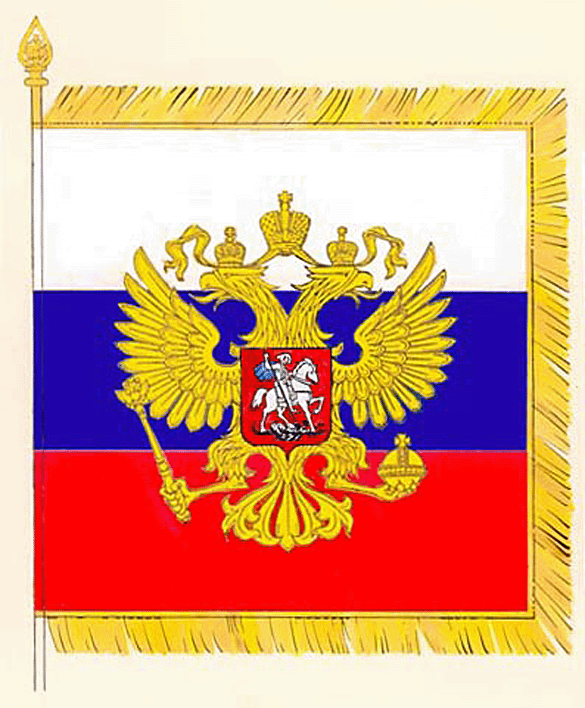**Воспитатель:** Что вам помогло при выборе флага? **Дети:** Нам помогли три полоски: белая, синяя, красная. **Воспитатель:** Скажите, что означают эти полоски?

**Дети:** Белый цвет означает мир, чистота души, совершенство. Синий цвет - реки, небо, моря, верность, цвет веры. Красный цвет – символизирует энергию, силу, любовь, мужество.

**Воспитатель:** Посмотрите, какой красивый флаг у нашей страны. Давайте вспомним, где мы часто встречаем флаг?

**Дети:** Государственный флаг России поднят на зданиях органов власти нашей страны. Флаг России вывешивают в дни государственных праздников, на домах. Государственный флаг России можно увидеть на парадах. Российский флаг развевается на мачтах российских кораблей. На самолетах и космических кораблях рисуют трёхцветное изображение флага.  
**Воспитатель:** Флаг нашей страны – это тоже отличительный знак. Много лет, веков назад вместо флага использовали шест, привязывали к нему пучок травы и конский хвост. К этому флагу стягивались войска – и назывались они стяги. Потом стяги стали делать из ткани, чаще всего красные. А при царе Петре I появился вот такой трёхцветный флаг. **Воспитатель:** Флаг является знаком власти. Есть он и у главы нашего государства. А кто глава нашего государства?

**Дети:** Президент. **Воспитатель:** Как зовут нашего президента? Флаг, который находится у президента, называется штандартом. Давайте повторим это название. Опишите, как выглядит штандарт президента.

**Дети:** Штандарт имеет квадратную форму, в центре находится орёл двуглавый, края украшены золотой бахромой.

**Воспитатель:** Какой ещё символ единства страны вы знаете? **Дети:** Герб.

**Воспитатель:** Я предлагаю вам разделиться на 2 команды по 4 человека. Вручаю каждой команде конверт с разрезными картинками. Ваша задача: собрать из данных элементов целую картинку. А вот что у вас получится, вы расскажите мне сами. (дети работают на мольбертах: 1 герб России, 2 – города Тамбова) **Воспитатель:** Что же у вас получилось?

**Дети:** 2 герба.

**Воспитатель:** Какой же из них герб нашей страны? (ответы детей) Где расположен герб России? **Дети:** На красном щите.

**Воспитатель:** Какая птица изображена на гербе?

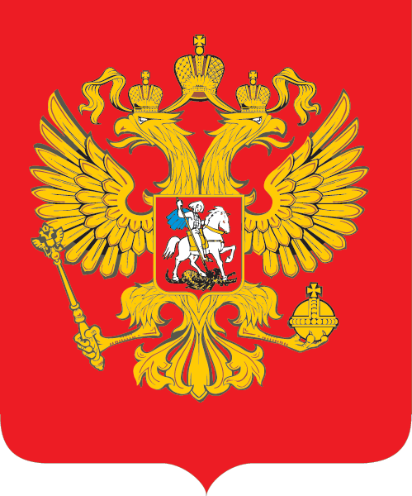**Дети:** Орёл.

**Воспитатель:** Сколько голов у орла?

**Дети:** Две

**Воспитатель**: Двуглавый орёл является символом России уже более пятисот лет. На груди орла помещено изображение всадника на фоне красного щита. Это – Святой Георгий Победоносец. В правой руке у него серебряное копьё, которое помогло победить дракона. Чёрный дракон – символ зла. Верный конь воина топчет дракона копытами. Герб России символизирует красоту и справедливость, победу добра над злом.   
**Воспитатель:** Какого цвета орёл?  
**Дети: Золотого.  
Воспитатель**: Что означает золотой цвет?  
**Дети: Цвет солнца.  
Воспитатель:** Почему у орла 2 головы?  
**Дети: Смотрят в разные стороны, орёл может увидеть возможную опасность.   
Воспитатель: Что в лапах у орла?  
Дети: Скипетр и держава.**

**Воспитатель: Что они обозначают?**

**Дети: Это символы царской власти.  
Воспитатель:** Ребята, я предлагаю вам показать герб России с помощью игры. Встаньте так, чтоб не мешать друг другу. Слова динамической игры «Герб России» проговариваем чётко и внятно.

**Динамическая игра «Герб России»**

|  |  |
| --- | --- |
| Герб страны – орёл двуглавый  Гордо крылья распустил,  Держит скипетр, державу, Он Россию сохранил. | поднять руки в стороны поочерёдно сжать в кулак пр. и л. руку нарисовать руками круг |
| На груди орла – щит красный  Дорог всем: тебе и мне  Скачет юноша прекрасный  На серебряном коне. | приложить руки к груди, наклон головы вправо-влево, шаг на месте с высоким подниманием ног |
| Развевается плащ синий,  И копьё в руке блестит.  Побеждает всадник сильный  Злой дракон у ног лежит. | плавные покачивания вправо-влево, сжать руки в кулак, поставить руки на пояс, показать руками |
| Подтверждает герб старинный  Независимость страны. Для народов всей России  Наши символы важны. | поднять руки вверх |

**Воспитатель**: Скажите, а где можно встретить изображение герба?   
**Дети:** Изображение герба можно увидеть на печатях, на денежных знаках. На почтовых марках, открытках, значках тоже есть изображение герба. Изображение герба можно встретить на правительственных наградах. На пограничных столбах, которые устанавливаются на границах России с другими странами.  
**Воспитатель: Правильно.** Когда люди из других стран приезжают в нашу страну, то на границе нашей страны видят государственный герб, его помещают на пограничных столбах. Видянаш флаг и герб, сразу понимают, что попали в Россию.  
**Воспитатель:** А я хочу показать вам свой паспорт, на нём тоже есть изображение герба (показывает паспорт). Граждане России обязаны иметь паспорт. Его наличие подтверждает, что человек является гражданином России. На свидетельстве о рождении, первом вашем документе, также можно увидеть изображение герба (показывает свидетельство о рождении) и на денежных знаках присутствует герб нашей страны (показывает денежную купюру).  
**Воспитатель:** Есть у каждой страны особенная, самая главная песня. Какая?  
**Дети:** Гимн – это главная песня нашей страны.  
**Воспитатель:** Гимн страны – это тоже государственный символ. Он исполняется в особенных, торжественных случаях. Гимн России очень красивый и величественный. А кто знает, какие знаки внимания оказывают присутствующие во время исполнения гимна?   
**Дети:** Когда звучит гимн, все присутствующие  встают, нельзя разговаривать,  военные отдают честь или салютуют оружием.  
**Воспитатель:** Правильно, ребята, таким образом, граждане  проявляют уважение к гимну, к своей стране. А как слушают гимн?  
**Дети**: Гимн слушают стоя, спокойно, внимательно, можно подпевать. **Воспитатель:** А вы знаете, когда исполняется  государственный гимн?  
**Дети:** Гимн исполняется  на торжественных праздниках, на военных парадах. Гимн звучит перед началом спортивных соревнований, при награждении спортсменов.

**Ситуативный разговор «Малая Родина – Юрга»**

**Воспитатель:** Ребята, мы с вами сегодня говорим о Родине и её символах, а вот есть такое понятие Малая родина. Как вы понимаете, что такое малая родина?  
**Дети:** Малая родина – это наш край, город, улица, дом, детский сад.  
**Воспитатель:** Конечно, малая родина - это то место, где мы с вами родились и живём. Это наш край, город, улица, дом. А мы с вами  в каком крае  живем?  
**Дети:** Мы живём в Кузбассе.  
**Воспитатель:** А как называется наш город? (Юрга)

**Воспитатель:** Наш детский сад, в который вы ходите – это тоже маленький кусочек нашей огромной страны, наша малая родина, и мы должны его любить и беречь.  
**Ребёнок**:

Мы в саду почти  живём,  
Здесь играем и поём,  
Здесь друзей себе находим,  
На прогулку с ними ходим.  
Вместе спорим и мечтаем,  
Незаметно подрастаем.

Детский сад - второй наш дом,  
Как тепло, уютно в нем!  
  
**Воспитатель:** Ребята, обратим наше внимание на 2 герб, который собрали дети (герб Юрги). Что здесь изображено? (Детям предлагается самостоятельно объяснить значение символов на гербах, затем воспитатель)

**Воспитатель:**



«В лазоревом (синем, голубом) поле выходящее снизу золотое пламя, обременённое чёрным восстающим конём».

**Практическая часть – рисование герба города Юрги.**

**Воспитатель:** Ребята, а сейчас я приглашаю вас в нашу мастерскую, на какое-то время мы с вами будем художниками-мастерами. Предлагаю сделать своими руками герб нашего города. А помогут нам в этом предметы, которые вы видите на столах, а именно…. (дети перечисляют рабочий материал: стружка восковых мелков, ткань с контурами герба, утюг). **Воспитатель:** Ребята, нарисуем наш Тамбовский герб нетрадиционным способом, с помощью стружки восковых мелков. Раскладываем стружку по цвету, заполняя рисунок, не заходя за контуры. Например, улей и пчёл заполняем жёлтой стружкой, небо – голубой, травку – зелёной. Постарайтесь не смешивать стружку. Я уверена, что у вас получатся отличные работы, так как вы у меня творческие, аккуратные, креативные, способные. **Воспитатель:** Ребята, как вы думаете работы наши готовы? (нет) Вот теперь нам потребуется электрический прибор – утюг. Вспомним с вами правила безопасности при работе с электрическим утюгом.

**Правила безопасности при работе электрическим утюгом**

1. Перед работой утюгом проверить исправность шнура.

2. Утюг включать и выключать сухими руками, берясь за корпус вилки.

3. Ставить утюг на подставку.

4. Следить за тем, чтобы подошва утюга не касалась шнура.

5. По окончании работы утюг выключить.

**Воспитатель:** Положите сверху своей работы альбомный лист. Так как вы вместе со мной, мы попробуем расглаживать листы вместе, и вы увидите настоящие превращения. Готовы? (листы проглаживаются горячим утюгом, бумагу осторожно снимаем, на ткани и бумаге остаются красочные изображения)

**3.Рефлексия**

**Воспитатель:** Посмотрите, какие получились отличные, красочные и необычные работы (гербы). Молодцы! Понравилась вам эта техника рисования? Обращаю ваше внимание на то, что рисование данной техникой с помощь утюга должно проводиться только в присутствии взрослого.

**Воспитатель:** Ребята, что нового, интересного вы сегодня узнали.  Чем запомнилось или что запомнилось вам. (Ответы детей). Пожалуйста, подумайте дома и нарисуйте, где встречаются   символы нашего государства и города. А теперь поднимите солнышко, если вам понравилось сегодня заниматься, вам было легко при выполнении заданий. Или тучку, если вам было трудно. Молодцы, ребята! Мне с вами было очень легко работать.



***Конспект ООД***

***«Красная книга Кузбасса»***

**Образовательная область:** «Познавательное развитие»

**Цель:** Развитие познавательной активности детей, формирование экологической культуры.

**Программное содержание:**

- Закрепить знание детей о растениях и животных, занесённых в Красную книгу Кузбасса.

- Активизировать словарь детей.

- Развивать познавательную активность.

- Воспитывать бережное отношение к природе.

**Материал**: просмотр видеофильма «Красная книга Кузбасса», рассматривание энциклопедии с представителями флоры и фауны Кузбасса, создание макета Красной книги Кузбасса, беседа на тему: «Все животные и растения важны?»

**Ход занятия**

**1.Организационный момент**

**Воспитатель**: Здравствуйте, ребята! Какая чудесная погода! Многие из вас отдыхали в выходные дни на даче, а я побывала в лесу. Сейчас там очень красиво! Осень только – только вступает в свои права, кругом много грибов, ягод, а на кедрах созрели шишки. И встретила я там лесного старичка, которого зовут Шишига. Долго живёт он в лесу, все секреты знает. Поговорили мы с ним, я рассказала о вас. А он мне поведал о лесных делах, да пожаловался, что некоторые люди не берегут природу, не берегут её, не жалеют. Я же заверила его о том, что все мои знакомые и взрослые, и дети не такие. Правда? Я даже рассказала ему, что существует Красная книга Кузбасса. Ребята, давайте вспомним, что это за книга.

**2.Основная часть**

**Дети**: Красный цвет – цвет запрета, эта книга привлекает внимание к животным и растениям, которые исчезают и вымирают. Они подают сигналы «SOS».

**Воспитатель**: Совершенно верно. Красный цвет означает сигнал тревоги и опасности. А давайте вспомним представителей Красной книги Кузбасса?

**Дети**: (перечисляют животных и растения из книги).

**Воспитатель**: После моего рассказа, Шишига предложил вам несколько конвертов с заданиями. Хотите узнать какие там задания?

**Дети**: Да!

**Воспитатель**: Итак, *первый конверт*, а в ней игра: «Кто-кто в лесочке живёт».

(Дети должны назвать животных, обитающих в лесах Кузбасса.)

**Воспитатель**: *Второй конверт.* Шишига предлагает разделить фотографии по группам: птицы, звери и растения Кузбасса. (Дети классифицируют представителей Красной книги, называя их.)

**Физкультминутка «Звериная тропа»**

Пять шагов - зайчата,

три шага - медвежата,

четыре шага, как лисята,

семь шагов – волчата,

шесть шагов – бельчата.

**Воспитатель**: Ребята, посмотрите на карту Кемеровской области. На территории Кузбасса очень много шахт и заводов. Все они загрязняют воздух и воду. Давайте покажем Шишиге, что можно, а что нельзя делать в лесу.

*Третий конверт:*карточки

1. Слушать громко музыку.
2. Ходить по тропинкам.
3. Бросать мусор.
4. Собирать грибы, ягоды, орехи.
5. Мыть машины.
6. Наблюдать за насекомыми.
7. Топтать и рвать цветы.
8. Ловить жуков и бабочек.
9. Разводить огонь и т.д.

**Воспитатель**: Молодцы! Все ответы правильные. Какое же задание в *четвёрном конверте*?

Итак: назови сказку, где животные помогают человеку.

1. «Маша и Медведь».
2. «Иван Царевич и Серый Волк».
3. «Царевна – лягушка».
4. «Сказка о Царе Салтане».
5. «Сказка о Рыбаке и Рыбки».
6. «Конёк – Горбунок».
7. «Сивка – Бурка».

**Воспитатель**: Ребята, а вы знаете, что на территории нашей области существуют особо охраняемые места. Это заповедник «Кузнецкий Алатау», музей-заповедник «Томская писаница», а также Шорский природный национальный парк. Там все растения и животные чувствуют себя под защитой. А сейчас я предлагаю нарисовать вам подарок Шишиге.

(Дети рисуют животных и растения).

**Воспитатель:** Остался последний конверт.

*Конверт пятый*, что же здесь? А здесь письмо от Шишиги. (Шишига приглашает ребят в гости.)

**3.Рефлексия.**

***Конспект ООД***

***«Животный мир тайги»***

**Образовательная область:** «Познавательное развитие»

**Цель:** систематизация знаний детей об обитателях тайги.

**Программное содержание:**

- Закрепить знания детей о животных, которые распространены на территории Кузбасса.

- Познакомить детей с Красной книгой Кузбасса.

- Продолжить углублять и уточнять знания детей о родном крае.

- Совершенствовать навыки связной речи.

- Воспитывать чувство любви к родному краю, бережного отношения к родной природе.

**Материал**: м/м презентация «Путешествие в тайгу», аудиозапись со звуками леса, шаблоны из картона в виде животных, цветные карандаши, клей, лист бумаги А4.

**Ход занятия**

**1 .Организационный момент**

*Дети под звуки аудиозаписи со звуками леса* заходят в музыкальный зал.

**Воспитатель:** Ребята, Тётушка-Сова, прислала нам письмо, да вот беда! Все буквы перемешались, помогите составить слово!

*Дети составляют слово «Тайга».*

**2. Основная часть:**

**Воспитатель:** Верно, ребята! Это адрес, где живёт Тётушка-Сова. Наверное, она хочет услышать, что вы знаете о её месте жительства.

*Воспитатель помогает и уточняет знания о тайге.*

**Воспитатель:** Тайга расстилается по просторам России с запада на восток. Лето в тайге не жаркое, но и не особо холодное, правда, короткое, а зима длится долго с обильными снегопадами и долгими морозами.

**Воспитатель:** Как называется край, в котором мы живем?

**Воспитатель:** Природа Кузбасса прекрасна и богата. У нас есть тайга, которая является домом для животных. На лугах цветут необычайной красоты цветы. Уникальное земное сокровище есть у нас в Кузбассе – это травы, среди них очень много лекарственных. В реках и озерах плещется рыба.

**Воспитатель:** Я предлагаю вам стать участниками научно-практической конференцию на тему «Животный и растительный мир тайги».

**Воспитатель**: У нас здесь присутствуют юные экологи, которые расскажут нам о животных и растениях тайги.

**Ребенок 1**

Медведь – животное всеядное. Питается ягодами, орехами, ловит рыбу, лягушек, птиц, любит мед. Сытый медведь не станет тратить силы на охоту, но когда пищи мало, медведь превращается в опасного хищника. Он нападает на любого зверя, теряет страх перед человеком. Медведь выглядит неуклюжим, но бегает очень быстро, замечательно плавает и лазает по деревьям.

**Ребенок 2**

Рысь – крупная дикая кошка. Рысь отлично маскируется, её шубку песочного цвета нелегко заметить в зарослях. Мыши, зайцы, тетерева – обычная добыча рыси, но нападает она также и на лису, барсука. У рыси лапы широкие, покрытые шерстью, по снегу она передвигается как на лыжах. Рыси почти не боятся людей, но встретить их в природе сложно – они очень скрытные, живут в глухих лесах, поодиночке, каждый на своем участке.

**Ребенок 3**

Белка. Живет белка в густых ветвях или в дупле, выдолбленным дятлом, белка обустраивает себе гнездышко из веток, утепляет его мхом. Внутри него тепло и сухо даже в морозы. В гнездышке всегда есть запасы еды, и в сильные холода белке не приходится выходить из него. Летом весь день белка бегает, собирает орешки, ягоды и грибы, чтобы покушать и подготовить запасы на зиму.

**Ребенок 4**

Лось - благородный и могучий хозяин наших лесов, поспорить с которым не всегда решится даже Медведь. Отличительной особенностью Лося являются его красивые размашистые рога, которые имеют в среднем 18 отростков. В рацион Лося входит травянистая и древесно-кустарниковая растительность, мхи, лишайники, грибы и ягоды.

**Ребенок 5**

Жаркими раскаленными угольками горят на опушке таежного июньского лета ярко-оранжевые цветки азиатской купальницы – недаром это растение в народе чаще называют «жаркими». Но в цветке купальницы, образованном плотно сомкнутыми лепестками, и в самом деле всегда тепло. Ученые установили, что температура в нем на пять-шесть градусов выше, чем снаружи.

**Ребенок 6**

Сон трава-подснежник. Цветок, именуемый в народе «сон-трава», а по - научному «прострел» самый прекрасный цветок весны. Едва сходит снег, как его голубые лепетки на пушистых стеблях, словно яркие самоцветы поднимаются среди прошлогодней травы, качаясь под легким весенним ветерком и ярким солнышком. Кто увидел эти цветы однажды, навсегда будет очарован их красотой.

**Воспитатель:** Спасибо вам большое за ваши интересные сообщения.

**Воспитатель:** А теперь давайте покажем Тётушке – Сове, как мы с вами относимся к живой природе, а заодно и сделаем небольшую зарядку.

**Физкультминутка «Мы хотим, чтоб птицы пели»**

Мы хотим, чтоб птицы пели, (руки по очереди вверх)

Чтоб вокруг леса шумели, (плавные движения руками влево, вправо)

Чтобы были голубыми, голубыми небеса (круговые движения кистями обеих рук)

Чтобы бабочка резвилась, (выпад вправо)

Чтобы речка серебрилась, (выпад влево)

Чтоб была на сладких ягодах роса, (руки вверх, сделать из пальцев цветок) Мы хотим любить друг друга, (шаг с хлопком вправо)

Улыбаться, верить в чудо, (шаг с хлопком влево)

Никогда и никого, никого не обижать (грозим пальчиком)

Весело живётся, солнышко смеётся (пружинка вправо, влево)

Всех, кто с нами рядом будем уважать (руки вверх и к сердцу).

**Воспитатель:** Среди животных тайги есть такие, которых осталось очень мало. Их так и называют – редкие. Как вы думаете, почему они стали редкими?

*(Ответы детей).*

**Воспитатель:** Редкие животные и растения в нашей стране, и в других странах тоже, охраняются законом. Все они занесены в Красную книгу.

Воспитатель: Ребята, почему она красного цвета?

*(Ответы детей)*

**Воспитатель:** Красный цвет книги означает запрещающий цвет: остановись, не губи, стоп! Дальше так нельзя. Красный цвет – согнал тревоги и опасности, это сигнал SOS, который подают нам животные и растения. То есть книгу назвали именно так, чтобы привлечь внимание людей и попробовать остановить варварское уничтожение природы!

-Красная книга – для редких растений,

Красная книга – для редких животных.

Всем, кому в мире грозит истребленье,

Дарит спасенье запрет на охоту.

- В Красную книгу – медведя и лося,

-В Красную книгу – енотов и тигров.

Красная Книга ко всем справедлива,

Всех малочисленных – в Красную книгу!.

**Воспитатель:** Ребята, посмотрите в письме еще что-то есть (изображения животных). Тетушка-Сова предлагает вам изготовить страницу Красной книги. Вам необходимо выбрать животных, которые водятся в тайге и наклеить их на страницу.

*Дети изготавливают страницы Красной книги.*

**3.Рефлексия:**

**Воспитатель:** Природа Кузбасса прекрасна и богата. Человек все чаще вмешивается в ее жизнь. Только мы с вами можем сохранить красоту и богатство Кузбасса. Как вы думаете, что для этого мы должны сделать?

**Воспитатель:** Давайте мы с вами будем беречь и охранять природу нашего края!

Люблю, Кузбасс, твои просторы ,  
И красоту лесных озер,   
И шорскую тайгу, и горы,   
И дымом пахнущий костер,   
И на рассвете - травы в росах,   
И на закате - тишину,   
Твою чарующую осень,   
И благодатную весну.

*Приложение 2*

***Дидактические игры***

**Дидактическая игра «Городские силуэты»**

*Цель:* Закреплять представления о внешнем облике скульптурного убранства Улан-Удэ, развивать восприятие, внимание, память, речь.

*Игровой материал:* Иллюстрации с цветными изображениями достопримечательностей. Карточки с изображением силуэтов скульптурного убранства города, каждая из которых включает в себя только один правильный силуэт.

*Ход игры:* Предлагается рассмотреть и назвать все цветные изображения.

Выбрать из прилагаемых вариантов силуэт, соответствующий цветному изображению.

*Усложнение игры:*

1. выбрать силуэт по памяти.

2. составить небольшой рассказ о памятнике или скульптуре.

**Дидактическая игра «Узнай, обведи, назови»**

*Цель:* Закреплять знания о символах города, развитие восприятия, внимания и речи, подготовка руки к письму.

*Игровой материал:* Рабочие листы с контурными изображениями символами, скульптурами и памятниками.

*Правила игры:* Узнать по контурному изображению символ, памятник или скульптуру. Обвести контур цветным карандашом.

**«Какой дом»**

*Задачи игры:* развивать внимание, сообразительность, мышление, речевую активность.

*Правило игры:* поймав мяч быстро назвать слово.

*Игровое действие:* воспитатель бросает мяч ребенку, который ловит его, называя:

- Дом из 2 этажей (какой) - …. (двухэтажный) .

- Дом из 3 этажей (какой) - (трехэтажный)

- Дом из 5 этажей (какой) - (пятиэтажный)

- Дом из 9 этажей (какой) - ….

- Дом из 12 этажей (какой) - ….

- Дом из дерева (какой) - …. (деревянный) .

- Дом из кирпича (какой) - (кирпичный)

- Дом из глины (какой) - …

- Дом из камня (какой) - ….

- Дом из стекла (какой) - ….

- Дом изо льда (какой) - … .

- Дом из снега (какой) - …

- Дом из бумаги (какой) - … .

- Дом из картона (какой) - … .

**«Скажи ласково»**

*Задачи игры:* развивать внимание, сообразительность, мышление, речевую активность.

*Правило игры:* поймав мяч быстро назвать слово.

*Игровое действие:* Представьте себе 2 дома: один настоящий, большой, а другой – маленький, игрушечный.

Я буду говорить про большой дом, а вы про маленький.

- У меня дом, а у вас? (домик) .

- У меня стены, а у вас? (стеночки) .

- У меня дверь, а у вас? … .

- У меня окно, а у вас? ….

- У меня ступеньки, а у вас? ….

- У меня крыльцо, а у вас? … .

- У меня кирпичи, а у вас? … .

**«Да - нет»**

*Задачи игры:* развивать логику, умение ставить вопросы, делать умозаключения.

*Правила игры:* на вопросы водящего можно отвечать только «да» или «нет», вопросы строятся в логической последовательности.

*Игровое действие:* водящий выходит из комнаты, дети выбирают среди иллюстраций одну, по которой водящий будет задавать вопросы.

**«Найди ошибку»**

*Задачи игры:* упражнять в умении анализировать изображение, выделять характерные черты, части и особенности объекта.

*Правило игры:* рассматривая картинку, определить недостающую деталь, фрагмент.

*Игровое действие:* словесно или наглядно восстановить объект.

**«Угадай места достопримечательности»**

*Цель:* закрепить в дошкольниках знания родного города и страны, полученные в процессе бесед воспитателя с детьми; патриотическое воспитание.

*Материалы:* карточки с изображениями памятников, монументов, дворцов, а также других памятных и известных мест, как в своем родном городе, так и других городов нашей страны.

*Игровое действие:* воспитатель показывает фото детям, а они, в свою очередь, называют их. Желательно, чтобы ранее была проведена ознакомительная беседа по каждой карточке, в процессе которой воспитатель объяснил бы детям, чем знаменито то или иное место, изображенное на карточке. Тогда в процессе игры, когда ребенок будет называть памятник, он может вспомнить, в честь кого он был установлен и в каком городе. Если дошкольник не помнит, другие дети ему могут помочь.

**«Символы нашего города»**

*Цель:* развить логическое мышление, память дошкольника.

*Материалы:* герб или флаг города, разделенный на несколько деталей. При этом ребенку даются и лишние элементы.

*Игровое действие:* дети должны собрать необходимую композицию. Проводить эту процедуру можно также в виде соревнования нескольких команд. Та команда, которая правильно соберет символику, должна объяснить элементы, изображенные на ней, а также историю их возникновения.

**«Карта города», учебно-развивающая игра.**

*Материалы:* игровое поле, где изображены дороги, улицы, скверы, парки. На красных полях — силуэты хорошо известных в городе зданий, памятников и других сооружений; карточки с вопросами и заданиями; кубик; фишки по количеству играющих.

*Ход игры.* Играют 2 команды (или 2 игрока). Бросают кубик, продвигаясь вперёд для того, чтобы попасть па красное поле; попав на красное поле, игроки должны будут определить, контур какого сооружения здесь изображён и где находится это сооружение.

Выбирают себе вопросы, за которые можно получить соответственно 2 или 3 очка. Отвечая на вопросы, игроки продвигаются вперёд, также попадая на красное поле, на котором отгадывают по контурам памятные места.

Игроки могут моментально оказаться на красном поле, но для этого им нужно будет ответить на вопросы под знаком «блиц».

**«Путешествие по городу»**

*Цель:* знакомить с родным городом

*Материал:* альбом фотографий родного города

Воспитатель показывает детям фотографии достопримечательностей города, предлагает назвать их.

**«Знаешь ли ты?»**

*Цель:* знакомить детей со знаменитыми людьми родного города

*Материал:* портреты известных соотечественников

Воспитатель показывает портреты, предлагает детям назвать того, кто изображен на портрете и рассказать, чем он знаменит.

**«Птицы нашего города»**

*Цель:* знакомить детей с птицами родного города

*Материал:* карточки с изображениями птиц

Воспитатель демонстрирует детям карточки с изображениями птиц, просит назвать и определить, живет птица в нашем городе или нет.

*Приложение 3*

***Подвижные игры***

**Солнце**  
Играющие становятся в круг, берутся за руки, идут по кругу приставным шагом, руками делают равномерные взмахи вперед-назад и на каждый шаг говорят хейро. Ведущий-солнце сидит на корточках в середине круга. Игроки разбегаются, когда солнце встает и выпрямляется (вытягивает руки в стороны).  
**Правила игры**. Все игроки должны увертываться от солнца при его поворотах. На сигнал «Раз, два, три — в круг скорей беги!» те, кого ведущий не задел, возвращаются в круг.

**Нанайская борьба**.

Играют парами на мате или на ковре. Играющие берут друг друга за плечи, и начинают бороться, стараясь положить соперника на спину. Выигрывает тот, кто уложил соперника на лопатки.

**Правила борьбы**. Бороться можно только на мате или на ковре, не сходя с него. Нельзя допускать грубых действий.

**Успей поймать!**  
На игровой площадке находятся две равные группы участников: девочки и мальчики. Ведущий подбрасывает мяч вверх. Если мяч поймают девочки, то они начинают перебрасывать мяч друг другу так, чтобы мячом не завладели мальчики, и, наоборот, если мяч окажется у мальчиков, они стараются не дать его девочкам. Выигрывает та команда, которая сможет дольше удержать мяч.  
**Правила игры**. Передавая мяч, нельзя касаться руками игрока и долго задерживать мяч в руках.

**Куропатки и охотники.**  
Все играющие — куропатки, трое из них — охотники. Куропатки бегают по полю. Охотники сидят за кустами. На сигнал «Охотники!» все куропатки прячутся за кустами, а охотники их ловят (бросают мяч в ноги). На сигнал «Охотники ушли!» игра продолжается: куропатки опять летают.

**Правила игры**. Убегать и стрелять можно только по сигналу. Стрелять следует только в ноги убегающих.

**Льдинки, ветер и мороз**  
Играющие встают парами лицом друг к другу и хлопают в ладоши, приговаривая:

Холодные льдинка,  
Прозрачные льдинки,  
Сверкают, звенят.  
Дзинь, дзинь.  
Делают хлопок на каждое слово: сначала в свои ладоши, затем в ладоши с товарищем. Хлопают в ладоши и говорят дзинь, дзинь до тех пор, пока не услышат сигнал «Ветер!». Дети-льдинки разбегаются в разные стороны и договариваются, кто с кем будет строить круг — большую льдинку. На сигнал «Мороз!» все выстраиваются в круг и берутся за руки.  
**Правила игры**. Выигрывают те дети, у которых в кругу оказалось большее число игроков. Договариваться надо тихо о том, кто с кем будет строить большую льдинку. Договорившиеся берутся за руки. Менять движения можно только по сигналу «Ветер!» или «Мороз!». В игру желательно включать разные движения: поскоки, легкий или быстрый бег, боковой галоп и т. д.

*Приложение 4*

***Физкультминутки***

**«Мы сегодня не скучали»**

Мы сегодня не скучали,

В заповеднике гуляли,

(идут друг за другом по кругу)

Травку трогали руками

(присаживаются на корточки и «гладят» травку)

Любовались облаками

(встают и смотрят в верх)

Нам деревья песни пели,

На ветру листвой шумели

(поднимают руки вверх и качаются в стороны)

Птицы часто подлетали,

Все кружились, ворковали,

(«машут крыльями» и кружатся)

Рыба в озере играла,

Молча хвостиком виляла.

(ладони рук сомкнуты и вытянуты перед собой, делают волнообразные движения)

Звери шли не слышным шагом,

(идут по кругу друг за другом на носочках)

И скакали по оврагам.

(прыгают на двух ногах друг за другом по кругу)

Мы скакали, мы играли

И нисколько не устали.

(идут друг за другом по кругу, останавливаются и гладят ноги)

**«Мы с вами входим в лес»**

Мы с вами входим в лес.

Сколько здесь вокруг чудес!

Руки подняли и покачали

-Это деревья в лесу.

Руки согнули, кисти встряхнули —

Ветер сбивает росу.

В сторону руки, плавно помашем —

Это к нам птицы летят.

Как они тихо садятся - покажем:

Крылья сложили назад.

Наклонились и присели,

Заниматься тихо сели.

Воспитатель: А, кто знает, что такое смешанный лес?

**«Во дворе стоит сосна»**

Во дворе стоит сосна,

К небу тянется она.

Тополь вырос рядом с ней,

Быть он хочет подлинней. (Стоя на одной ноге, потягиваемся —руки вверх, потом то же, стоя на другой ноге.)

Ветер сильный налетал,

Все деревья раскачал. (Наклоны корпуса вперёд-назад.)

Ветки гнутся взад-вперёд,

Ветер их качает, гнёт. (Рывки руками перед грудью.)

Будем вместе приседать -

Раз, два, три, четыре, пять. (Приседания.)

Мы размялись от души

И на место вновь спешим. (Дети идут на места.)

**«Звериная тропа»**

Пять шагов - зайчата,

три шага - медвежата,

четыре шага, как лисята,

семь шагов – волчата,

шесть шагов – бельчата.

**«Утром мы в тайгу пошли»**

Утром мы в тайгу пошли

Шишки там, в лесу нашли.

Наклонялись, собирали

Ни одной не растеряли».

**«Мы хотим, чтоб птицы пели»**

Мы хотим, чтоб птицы пели, (руки по очереди вверх)

Чтоб вокруг леса шумели, (плавные движения руками влево, вправо)

Чтобы были голубыми, голубыми небеса (круговые движения кистями обеих рук)

Чтобы бабочка резвилась, (выпад вправо)

Чтобы речка серебрилась, (выпад влево)

Чтоб была на сладких ягодах роса, (руки вверх, сделать из пальцев цветок) Мы хотим любить друг друга, (шаг с хлопком вправо)

Улыбаться, верить в чудо, (шаг с хлопком влево)

Никогда и никого, никого не обижать (грозим пальчиком)

Весело живётся, солнышко смеётся (пружинка вправо, влево)

Всех, кто с нами рядом будем уважать (руки вверх и к сердцу).

*Приложение 5*

***Дыхательная гимнастика***

**«Хомячок»**

Ребенок изображает хомячка - надувает щеки и так проходит несколько шагов. Затем оборачивается, хлопает себя по щекам, выпуская воздух.

**«Любопытный ёжик»**

Поворачивать голову прямо – вправо, прямо - влево и одновременно делать вдох носом равными порциями. Медленно и плавно выдыхать через рот в сторону, произнося [пф].

**«Мышонок»**

Ноги вместе, руки согнуты в локтях. Вдох – перебирать лапками; выдох – произносить «Шур – шур – шур!» («Шу – шур – ши!», «Шур – шур! Ши – ши!»

**«Ёжик»**

Стоя, ноги на ширине плеч. Наклониться, обхватить руками грудь, голову опустить, имитируя ежа – вдох; на выдохе произносить «Пфф!», «Фрр!»

*Приложение 6*

***Загадки,*** *пословицы, стихотворения.*

***Загадки***

Ходит по лесу красавец.

Ходит смело и легко

Рога раскинув широко? (лось)

Зимой спит,

Летом ульи ворошит? (медведь)

Чутко спит большая кошка,

Уши в кисточках-серёжках.

Ей, не скажешь слово «брысь»

Потому что это? (рысь)

На овчарку он похож,

Что ни зуб - то острый нож!

Он бежит, оскалив пасть,

На овцу готов напасть? (волк)

У косого нет берлоги,

Не нужна ему нора.

От врагов спасают ноги,

А от голода - кора. (заяц)

 Рыжая плутовка,

 Хитрая да ловкая,

 В сарай попала,

 Кур пересчитала. (лиса)

Прямо в небо рвутся ввысь;

Ты внимательно всмотрись:

Не березы, не осинки,

Нет листочков, есть хвоинки. (елка)

Что же это за девица?

Не швея, не мастерица,

Ничего сама не шьет,

А в иголках круглый год (сосна)

Нам в дождь и в зной

Поможет друг,

Зеленый и хороший.

Протянет нам десятки рук

И тысячи ладошек (дерево)

Разбежались по лужайке

Беззаботной лёгкой стайкой

Словно девочки-подростки

Белоствольные (берёзки)

Из деревьев ранним летом

Вдруг снежинки запорхают,

Но не радует нас это -

Мы от этого чихаем. (тополь)

Хоть колюча, а не Ёлка,

Подлинней её иголка,

А кора тонка, красна,

Та красавица. (сосна)

Весною зеленела,

Летом загорела,

Осенью красные бусы одела» (рябина)

Он отбойным молотком,

Как огромным долотом,

Уголь крошит под землёй.

Отвечайте, кто такой? (шахтёр)

Очень прочен и упруг,  
Строителям надежный друг.  
Дома, ступеньки, постаменты  
Красивы станут и заметны. (мрамор)

Не зря она варилась  
В доменной печи.  
На славу получились  
Ножницы, ключи (руда)

Он очень нужен детворе.  
Он на дорожках во дворе,  
Он и на стройке, и на пляже,

И он в стекле расплавлен даже. (песок)

Если встретишь по дороге,  
То увязнут сильно ноги.  
А сделать миску или вазу,  
Она понадобится сразу.(глина)

Росли на болоте растения,  
Стали топливом и удобрением.(торф)

Он несет в дома тепло,  
От него кругом светло,  
Черный и блестящий,  
Помощник настоящий. (каменный уголь)

Ни огня,   
Ни света,  
А огнем блестит. (золото)

У рыженькой малышки

В дупле грибы и шишки. (белка)

Шуба серая - для лета.

Для зимы – другого цвета. (заяц)

Какой зверь опасный

Ходит в шубке рыжей,

Снег разгребает,

Мышек хватает? (лиса)

Кто зимой холодной

Ходит злой, голодный? (волк)

Меньше тигра, больше кошки,

Над ушами – кисти-рожки.

С виду красавец, но не верь:

Страшен в гневе этот зверь! (рысь)

На реке строитель первый.

Валит лес без топора,

На глазах растет плотина.

Что за мастер, детвора? (бобер)

Словно царскую корону,

Носит он свои рога.

Ест лишайник, мох зеленый.

Любит снежную тайгу. (олень)

***Пословицы***

*«Лес – богатство страны»*.

*«Лес – богатство и красота – береги свои леса»*.

«Много леса – не губи,

Мало леса – береги

Нет леса - посади».

«Люби лес, люби природу –

Будешь мил всему народу!»

***Стихи о родном городе***

А. Гапоник «Город мой, моё сердце Юрга!»

Там, где синий туман расплескался,   
Нарядив в кружева берега,  
Зародился и юным остался  
Город мой, моё сердце – Юрга!  
  
Шелестели берёзы влюблённо,  
Очарованный город храня,  
Каждый дворик, до боли знакомый -  
Часть Сибири, частичка меня!  
  
Посмотри, облака проплывают  
И качают простор голубой.  
Если ищешь желанного рая,  
Приезжай же в мой город родной!  
  
Он обласкан заботой и негой,  
И сибирской богатой душой,  
Все пути-от земли и до неба –  
Приведут в городок небольшой!  
  
Там, где нежность моя тихо пела,  
Где рассвет волновала тайга,  
Нашептал мне родные напевы  
Город мой, моё сердце Юрга!

[**Сергей Лащенко**](https://www.stihi.ru/avtor/bank70mailru)

Над рекой стоит туман,  
Тишина над речкою,  
Только эхом  слышен звук,  
На прибрежье речки.  
  
Это город наш Юрга!  
Просыпается над речкой,  
Он красивый молодой,  
Перспективный и родной!  
  
Он всегда любимый,  
Дорогой красивый.   
В нашем городе Юрга  
Много мест красивых:  
  
Реки, горы и леса,  
Облака, поля  
Горизонт безоблачней и шире  
Алеет в зареве предутренних небес.  
Истомой дышат  жаркие покосы,  
  
Струиться  из земли святой родник.  
К воде, как девушка, склонила ивы косы,  
И стройный тополь там к берёзоньке приник.  
Играет с бабочкой  луч света.  
  
Юрга ты город мой родной!  
Люблю тебя, моя Юрга!  
Живи Юрга и процветай всегда!  
С тобою жить мы, будим вечно.  
  
Расцветай любимый город, словно в сказке,  
Поднимайся зданиями ввысь,  
Разрастайся улицами, парками,  
За великие свершения берись!

*Приложение 7*

**Пальчиковые игры**

**«Мы идем в осенний лес» (И. Михеева)**  
Мы идем в осенний лес. *(маршируем на месте)*  
А в лесу полно чудес! (*разводим руки в стороны, «удивляемся»)*  
Дождь вчера в лесу прошел (*потряхиваем ладонями обеих рук)*Это очень хорошо. (*хлопаем в ладоши)*Будем мы грибы искать (*приставляем ладонь ко лбу, смотрят то в одну, то в другую сторон)у*И в корзинку собирать. (*сводят руки перед собой в «корзинку»)*  
Вот сидят маслята, (*загибают по одному пальцу на обеих руках одновременно на каждое название грибочка)*На пеньке – опята,  
А во мху – лисички,  
Дружные сестрички. (*делают манящие движения руками)*«Подосиновик, груздок, (*грозят указательным пальцем правой руки)*  
Полезайте в кузовок! (*присесть, обнять себя руками)*  
Ну, а ты, мухомор, (*встаем, разводим руками в стороны)*Украшай осенний бор!

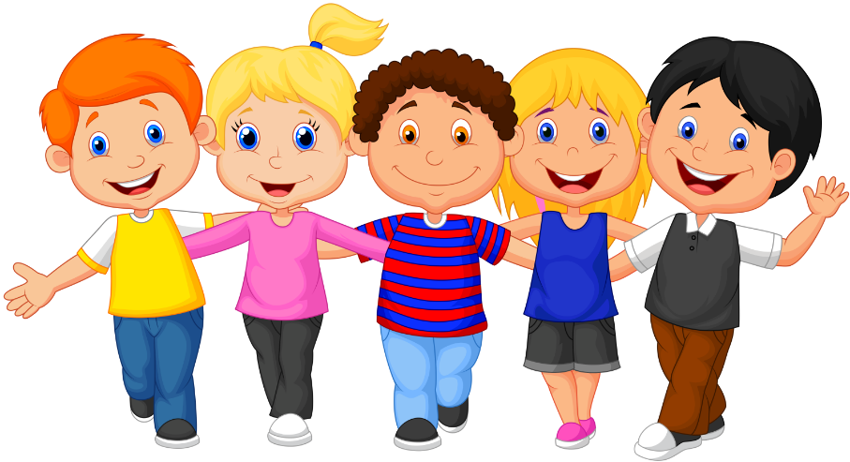

**«Грибы»**

Топ - топ, пять шагов. (*пальчики шагают по столу)*Втуесочке пять грибов: (*сжимают и разжимают кулачки)*Мухомор красный - гриб опасный, А второй - лисичка, рыжая косичка, Третий гриб - волнушка, розовое ушко, А четвёртый гриб - сморчок, Бородатый старичок, Пятый гриб - белый. (*загибают по одному пальчику на каждый гриб*) Ешь его смело! (*хлопок*)

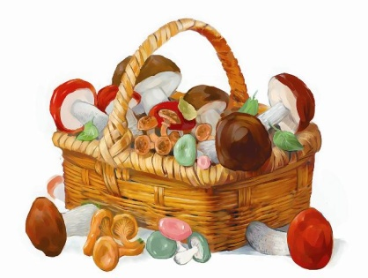

Деревья

Стаанем мы деревьями                ( *Встать, руки на поясе.)*

Сильными, большими.

Ноги — это корни.

Их расставим шире.                    (*Дети ставят ноги на ширину плеч).*

Чтоб держали дерево,                 (*Сцепляют руки перед собой).*

Падать не давали,***(****Пытаются разорвать кулачки.)*

Из глубин далеких*.                     (Наклоняются вперед.)*

Воду добывали.

Наше тело — ствол могучий.    (*Ставят ноги на ширине плеч.)*

Он чуть-чуть качается                (*Покачивают телом.)*

И своей верхушкой острой

 В небо упирается.

**«Тополиные пушинки»**

Тополиные пушинки

Легкие как пух.

Разлетаются повсюду,

Словно туча мух *(дети ритмично скрещивают руки наверху)*

Пух-пух-пух, пух-пух-пух. *(ритмично щелкают пальцами рук)*

Мухи белые на крыше,

В парке на траве,

На дорогах, тротуарах,

В окнах на стекле.

*(ритмично загибают на каждую фразу пальцы левой руки, начиная с мизинца)*

Пух-пух-пух, пух-пух-пух.

Лезут в нос они и в глазки

Хочется чихнуть *(потирают ладонь о ладонь вертикально)*

И бегут они как в сказке

Выбирая путь *(ритмично шевелят всеми пальцами рук)*

**«Хвойные деревья»**

В иголках-хвоинках

Сосна, пихта, елка

И кедр могучий,

Он тоже в иголках.

У лиственницы – иглы-хвоинки

Хотя они нежные,

Словно травинки.

У этих деревьев хвоинки растут

Поэтому хвойными все их зовут. (*Дети поднимают вверх переплетенные пальцы правой и левой рук, изображая ветку хвойного дерева. Загибают или разгибают по очереди пальцы на руке.)*

**«Весенняя березка»**

Березка в белом сарафане

Весною водит хоровод

Звенит сережками так нежно

*(Дети идут дробными, ритмичными шагами и одновременно делают повороты в стороны)*

И птичек в гости все зовет

*(делают ритмичные взмахи руками вверх)*

Раскроет свои руки-ветки

*(разводят руки в стороны)*

Опустит ветки-пальцы вниз

*(сводят руки к центру вниз*

Подставит солнышку листочки,

Чтоб лучик на ветвях повис.

*(ритмично покачивают руками вверху)*

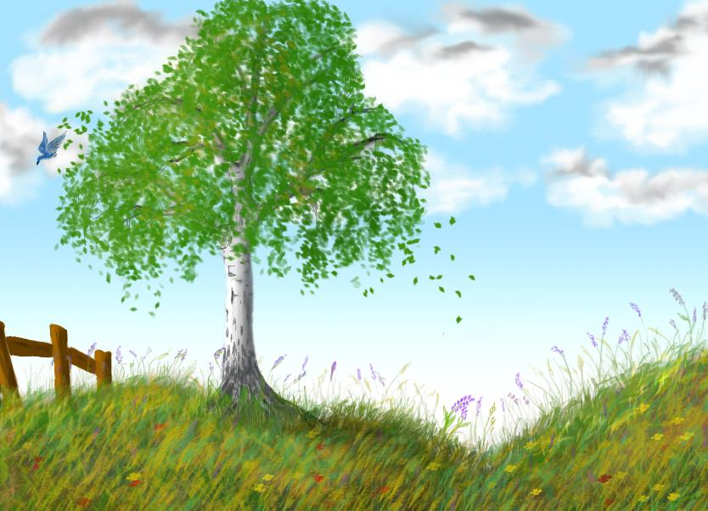

**«Перелетные птицы.»**

Тили- тели, тили- тели- (*Скрестить большие пальцы, помахать ладошками*.)

С юга птицы прилетели!

Прилетел к нам скворушка- *(Поочередно сгибать пальцы на обеих руках, начиная с мизинца левой руки.)*

Серенькое перышко.

Жаворонок, соловей

Торопились: кто скорей.

Цапля, лебедь, утка, стриж,

Аист, ласточка и чиж- (*Снова, скрестив большие пальцы, помахать ладошками*.)

Все вернулись, прилетели,

Песни звонкие запели! (*Указательным и большим пальцами сделать « клюв» - « птицы поют».)*

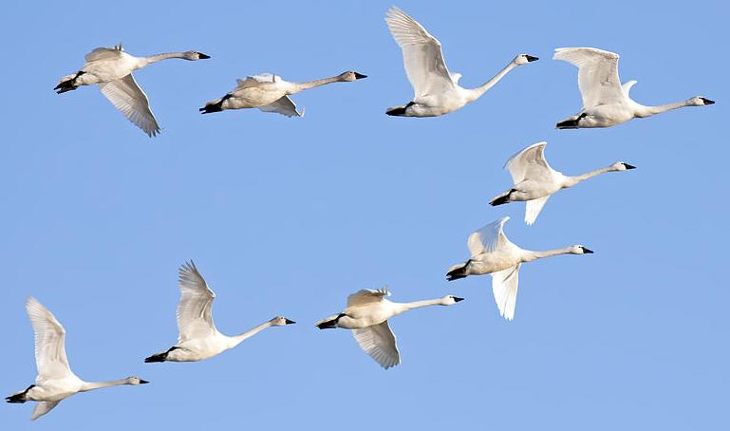

**«Птички».**

  Пой-ка, подпевай-ка, *(Хлопки руками*)

  Десять птичек – стайка!

  Эта птичка  - соловей, *(сжимают и разжимают пальчики)*

  Эта птичка – воробей,

  Эта птичка – совушка,

  Сонная головушка. (*складывают ладошки под щёчку)*

  Эта птичка свиристель,

  Это птичка коростель.

  Эта птичка – скворушка,

  Серенькое пёрышко,

  Это зяблик, это – стриж,

  Это развесёлый чиж. (*загибают пальчики*)

  Ну а это -  злой орлан. (*сгибают пальчики как когти*)

  Птички, птички, по домам. (*машут ручками и прячут ладошки под мышки*)

«Скворечник»

Мы построили скворечню

Для веселого скворца, (постукивают кулаками друг об друга)

Мы повесили скворечник

Возле самого крыльца. (сводят руки над головой – «скворечник»)

Все семейство вчетвером

Проживает в доме том: (попеременно ударяют кулак о кулак , ладонь о ладонь)

Мать, отец и скворушки

Черненькие перышки.

(ритмично соединяют каждый палец с большим пальцем на обеих руках одновременно – «колечки», по 2 раза)

Е. Тараховская

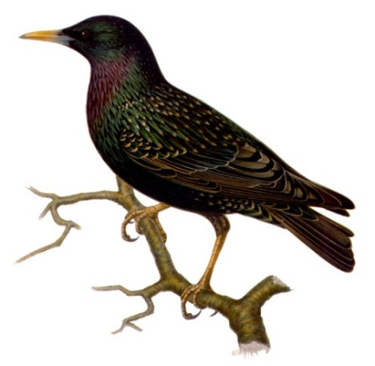

**«Сидит белка».**  
Сидит белка на тележке,  
Продает она орешки:  
Лисичке-сестричке,  
Воробью-синичке,  
Мишке толстопятому,  
Заиньке усатому.*(Дети при помощи левой руки разгибают по очереди пальцы правой руки, начиная с большого пальца).*

**«Дикие животные».**  
На лужок пришли зайчата, *(Одновременное сгибание пальцев в кулак .)*  
Медвежата, барсучата, *(При перечислении животных считать пальцы на обеих руках поочерёдно)*Лягушата и енот.  
На зелёный, на лужок,  
Приходи и ты, дружок.

**«У кого какая шуба?»**Шуба серая у волка, (*загибают пальчики по одному*)  
Шуба ежика в иголках,  
Шуба рыжая лисы –  
Удивительной красы.  
Шуба белая у зайца,  
У медведя – бурая.  
Не страшны ему дожди (*складывают ладошки вместе и качают ими*)  
И погода хмурая.

**«Лиса»**

Лиса близко затаилась —         *(Соединить ладони так*, *чтобы большие  пальцы оказались поднятыми вверх и  слегка разведенными в стороны.  Указательные и средние пальцы согнуть.)*

Лиса кустиком закрылась       (*Дети закрывают ладонями лицо.)*

Лиса носом повела —*(Соединить ладони так*, *чтобы большие   пальцы оказались поднятыми вверх и слегка  разведенными в стороны. Указательные и  средние пальцы согнуть).*

 Разбегайся, кто куда!*(Хлопают руками*, *«бегают» пальцами по столу.)*

**«Ёжик»**

Ёжик топал по дорожке И грибочки нёс в лукошке. Чтоб грибочки сосчитать, Нужно пальцы загибать. (*Дети загибают по очереди пальцы сначала на одной руке, потом на другой. В конце упражнения руки у них должны быть сжаты в кулачки. Упражнение повторить 2-3 раза.)*

**«Ёжик колкий»**

Ежик, ежик колкий *(Пальцы двух рук сплетены в замок)*Покажи иголки. *(Движения кистями рук вправо-влево)* Вот они, вот они, вот они. *(Пальцы выпрямляются, кисти сложены в замок)* Ежик, ежик колкий, *(Движения кистями с выпрямленными пальцами вправо-влево)*Спрячь свои иголки. Раз и нет иголок,*(Пальцы складываются "в замок").*

**«Кто в лесочке живет?»**

Кто в лесочке живет? (*Переплести пальчики, имитируя лес.)*

Под корягой – старый крот, (*Загибают пальчики по одному*)

За горой – лисенок,

В ельнике – лосенок.

Под кустом – лисичка,

На сосне – синичка!

Раз, два, три, четыре, пять, (*Сжимать и разжимать кулачки.)*

Будем пальцы загибать.

**«Дикие звери».**Это зайчонок, это бельчонок,     (*сгибают пальцы в кулак, начиная с* *мизинца)* Это лисёнок, это волчонок,       А это спешит, ковыляет спросонок   (  *вращают большим пальцем)* Бурый, мохнатый, Смешной медвежонок.

**«На водопой»**

  Жарким днем лесной тропой

  Звери шли на водопой.

  За мамой лосихой топал лосенок,

  За мамой лисицей крался лисенок,

  За мамой ежихой катился ежонок,

  За мамой медведицей шел медвежонок,

  За мамою белкой скакали бельчата,

  За мамой зайчихой косые зайчата,

  Волчиха вела за собою волчат,

  Все мамы и дети напиться хотят. (*«шагают» по столу.)*

*( На каждое двустишие разгибают по одному пальчику, начиная с мизинца.Делают «ушки» «шагают» по столу.)*

**«Кто спит зимой?»**

Медведь в берлоге крепко спит,*(Дети загибают пальцы*, *начиная с мизинца*

Всю зиму до весны сопит.

Спят зимою бурундук,

 Колючий ежик и барсук.

Только заиньке не  спится                   (*Показывают большой палец*,

Убегает от лисицы.                                *вращают им.)*

Мелькает он среди кустов,

Напетлял — и был таков!              (*Соединяют большой палец правой руки    с указательным пальцем левой и    наоборот****)***

**«Дикие животные».**

Еж, медведь, барсук, енот-

*(Поочерёдное соединение всех пальцев с большим, начиная с указательного и заканчивая мизинцем)*

Спят зимою каждый год.

Волка, зайца, рысь, лису- *(В обратном направлении)*

Их зимой найдешь в лесу.

**«Есть у каждого свой дом»**

У лисы в лесу глухом

*(загибают по одному пальчику)*

Есть нора – надёжный дом.

Не страшны зимой метели

Белочке в дупле на ели.

Под кустами ёж колючий

Нагребает листья в кучу.

Из ветвей, корней, коры

Хатки делают бобры.

Спит в берлоге косолапый,

До весны сосёт там лапу.

Есть у каждого свой дом,

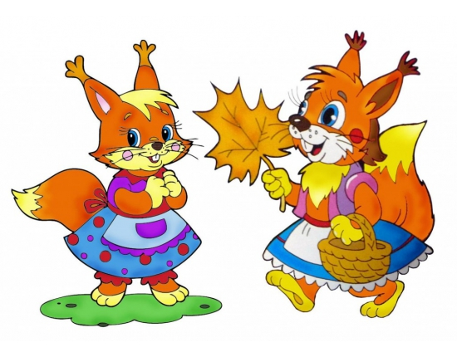Всем тепло, уютно в нём.

*(хлопки ладонями)*

**«Город чудный»**

Город чудный, город древний,

Ты вместил в свои концы

*(хлопок, кулачок)*

И посады, и деревни,

И палаты, и дворцы…

На твоих церквах старинных

Вырастали дерева.

*(поочерёдно загибать пальчики)*

Глаз не схватит улиц длинных…

Это матушка – Москва.

*(сгибать, разгибать пальчики)*

«Моя страна»  
Посмотрю на карту я: (*вытягивают вперед прямые ладони* )  
Вот российская земля. (*поочередно соединяют одноименные пальцы рук)*  
Есть леса тут и озера,   
Горы, реки и моря.   
Я люблю тебя, Россия, (*крепко сжимают в «замок»* )  
Ты же Родина моя! (*прикладывают руки к груди)*

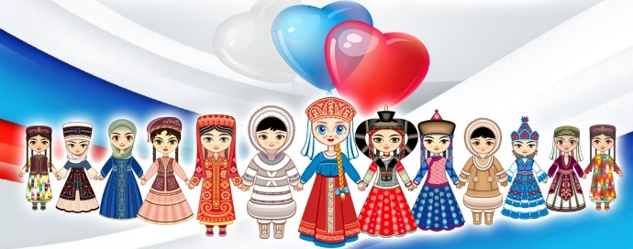

**«Край родной»**Здравствуй, солнце золотое! (*Потянуться, растопырив пальцы)*  
Здравствуй, небо голубое! (*Помахать «небу»)*Здравствуй, вольный ветерок! (*Волнообразные движения кистей рук)*Здравствуй, маленький дубок! (*Показать «дубок»- растет от маленького расточка вверх)*Мы живём в одном краю –  
Всех я вас приветствую*! («Обнимашки»)*

**«Родная земля!»**

*(Поочерёдное соединение всех пальцев с большим, начиная с указательного и заканчивая мизинцем.)*

Холмы, перелески, *(правой рукой)*

Луга и поля —

Родная, зелёная *(левой рукой)*  
Наша земля.

Земля, где я сделал *(правой рукой)*   
Свой первый шажок,  
Где вышел когда-то *(левой рукой)*  
К развилке дорог.  
И понял, что это *(правой рукой)*   
Раздолье полей —   
Частица великой *(левой рукой)*  
Отчизны моей. (Г. Ладонщиков)

**«Родина»**

*(Поочерёдное загибаем пальчики начиная с большого и заканчивая мизинцем. Сначала правой рукой, затем левой рукой.)*

Вешняя, бодрая,  
Вечная, добрая,  
Трактором вспахана   
Счастьем засеяна —   
Вся на глазах она  
С юга до севера!   
Родина милая,   
Родина русая,   
Мирная-мирная  
Русская-русская. ( В. Семернин)

**«В День единства будем рядом**»

В День единства будем рядом, *(Сжимать и разжимать кулачки)*   
Будем вместе навсегда, *(Соединить руки в «рукопожатии»)*  
Все народности России  
В дальних селах, городах!  
Вместе жить, работать, строить, *(Поочерёдно загибать пальчики правой руки , начиная с большого)*  
Сеять хлеб, растить детей,  
Созидать, любить и спорить, *(Поочерёдно загибать пальчики левой руки , начиная с большого)*  
Охранять покой людей,  
Предков чтить, дела их помнить,  
Войн, конфликтов избегать, *(Указательными пальчиками «погрозить»)*  
Чтобы счастьем жизнь наполнить, *(Сжимать и разжимать кулачки)*   
Чтоб под мирным небом спать! *(Соединить руки в «рукопожатии»)*



**«Барабан»**

Левой, правой!       ( *Стучат по столу левой,* )

Левой, правой!       (*затем правой рукой.)*

На парад  идет отряд      («*Ходят» пальчиками по столу вперед-назад* )

На парад   идет отряд      («*Ходят»  пальчиками по столу вперед-назад* )

Барабанщик очень рад*:                  (ритмично стучат кулачками по столу.)*

Барабанит, барабанит

Полтора часа подряд!

**«Солдаты на параде»**

Аты-баты, шли солдаты,                         ( *Дети ходят на месте.)*

Аты-баты, на базар,                                  (*Ритмично хлопают.)*

Аты-баты, что купили?               (*Рисуют правой рукой в воздухе вопрос.*

Аты-баты, самовар.

*(Руки кладут на пояс, слегка наклоняются назад*,*выпятив живот вперед.)*

 Аты-баты, сколько стоит?        (*Рисуют правой рукой в  воздухе вопрос)*

Аты-баты, три рубля. *( Изображают*, *что  отсчитывают деньги.*

Аты-баты, кто выходит?*( Рисуют правой рукой в воздухе  вопрос.)*

Аты-баты, это я.*( Указательным пальцем   показывают на себя*)

**«Смелый капитан»**

На корабле из дальних стран

*(Показать «корабль».)*

Плывет отважный капитан.

*(Показать капитана.)*

Из тесной рубки у штурвала,

*(Крутят штурвал.)*

В бинокль видел он немало.

*(Смотрят в «бинокль».)*

**«Наша армия»**  
Аты - баты, аты - баты!

*(Поочерёдно «шагают» указательным и средним пальцами правой и левой руки. )*На парад идут солдаты!   
Вот идут танкисты,   
Потом артиллеристы,  
А потом пехота –  
Рота за ротой. 

**«Пограничник»**  
Пограничником я буду,

*(Сжимать и разжимать пальцы в кулаки одновременно на обеих руках.)*Чтоб границы защищать,

*(Соединять одноименные пальцы обеих рук, начиная с больших.)*И страна могла спокойно

*(Разъединять одноименные пальцы, начиная с мизинцев.)*Крепким сном ночами спать.

*(Соединять все пальцы обеих рук по очереди с большим.)*

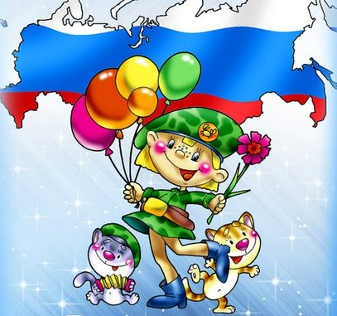

**«Рыбки»**

(Пальцы обеих рук сложены «щепотью». Руки двигаются волной от плеча, изображая ныряющих рыбок.)  
Рыбки плавали, ныряли  
В чистой тепленькой воде.  
То сожмутся,

(На последнем слове пальцы рук очень плотно сжимаются.)

Разожмутся,

(Пальчики сильно растопыриваются в стороны._

То зароются в песке.

(Снова сложив пальчики, руками поочередно совершаете движения, как будто раскапываете песок.)

**«Жил да был один налим»**

Жил да был один налим,      (*Дети складывают ладони*, *изображают,  как плывет рыба.)*

Два ерша дружили с ним.                 (*Поднимают ладони вверх*.)

Прилетали к ним три утки  (*Складывают кисти рук крест- накрест, машут ладонями.)*

По четыре раза в сутки.

И учили их считать:                           (*Сжимают и разжимают кулаки).*

Раз, два, три, четыре, пять.         (*Загибают поочередно пальцы*,*начиная с большого).*



**«Кормушка»**

Сколько птиц к кормушке нашей прилетело? (*Ритмично сжимают и разжимают кулачки*)  
Мы расскажем. Две синицы, воробей,  
Дятел в пестрых перышках. ( *Загибание пальчиков, начиная с большего*) Всем хватило зернышек. (*Ритмично сжимают и разжимают кулачки)*

**«Прилетайте, птички»**Прилетайте, птички! Сала дам синичке. *(сжимать и разжимать кулачки*)  
Приготовлю крошки , хлебушка немножко.   
Эти крошки – голубям, (*щепотью крошить крошки*)  
Эти крошки – воробьям.  
Галки да вороны, ешьте макароны! (*тереть ладонью о ладонь, «катая из хлеба макароны»)*

«Снегири».

Вот на ветках, посмотри,             (Четыре хлопка руками.)  
В красных майках снегири.  
Распушили пёрышки.                   (Изображают «крылышки»)  
Греются на солнышке.  
Головой вертят,                           (Повороты головой).  
Улетать хотят.  
Кыш! Кыш! Улетели!                   (Вращательные движения кистями рук)За метелью, за метелью!

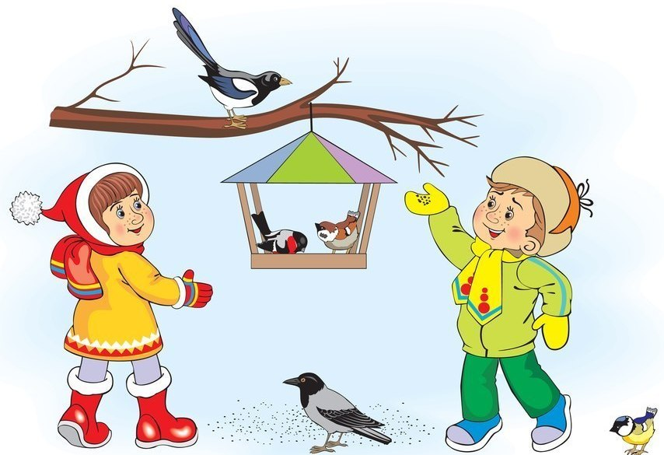

Приложе*н*ие 8

**Артикуляционная гимнастика**

**Упражнение для мышц шеи «Дубы»**

Дуб растёт в лесу могучий дети стоят, вытянув шею, напряжены

Выше ели, выше тучи тянуть шею

Наклонил дубочек ветки руки за голову, с сопротивлением наклонять голову вниз

Дарит жёлуди зверькам круговые движения головой

Вот бельчонку посмотреть налево

Вот мышонку посмотреть направо

Хомячку, бурундучку посмотреть вверх, вниз

**Упражнение для губ и языка «Дупло»**

«Дупло»- вытянуть губы кружочком

«Орешки»- улыбнуться и постучать зубами, как бы разгрызая орехи

«Спрячем жёлудь за щёку»-надувать попеременно то правую щёку, то левую

**«Язычок в лесу»**

«Лиственные и хвойные деревья»- язык широкий (листики, язык иголочкой (хвоинки)

«Язычок в чащобе»- показать, как язычок пролезает между густыми деревьями (зубами). Губы в улыбке. Медленно высовывать язык, покусывая его по всей поверхности.

«Пролезает через бурелом»- язык «горочкой», зубки скатываются с горочки.

«Тропинки в лесу»- язык влево, вправо на сильной улыбочке.

«Родник»- попил язычок водички, язык - чашечкой.

«Вкусный берёзовый сок»- кончиком языка облизывать верхнюю губу.

«Собирает грибочки»- язык присосать к нёбу.

«Ветер дует на листочке»- дуем в широкий язык.

**Мимические упражнения** «**Грибы»**

Увидели гриб-сморчок. Сморщить лицо. Показать, как вы удивились, увидев огромный мухомор. Вытянуть лицо и раскрыть рот. Поднимать и опускать брови. При поднимании бровей глаза широко раскрываются, при опускании — почти закрываются.

Увидели большой гриб и удивились: «О-о-о-о-о!» Нашли червивый гриб, огорчились: «Ах-ах-ах!»

**Упражнение для мышц, шеи**

Повернись и приглядись. Что мы увидели в осеннем лесу, какие грибы, ягоды? Исходная позиция: сидеть на стуле, спина и шея прямые. При повороте головы в сторону — вдох носом, при возвращении в исходную позицию — выдох ртом.

**Упражнение жевательно-артикуляционных мышц** «Брусничка»

Посмотрите, как много здесь брусники! Соберите полную ладошку брусники. Попробуйте ягоды на вкус, хорошенько прожуйте их. Имитировать жевание.

**Упражнение для губ и щек**

Нам радостно и весело в осеннем лесу, улыбнемся друг другу и лесным обитателям. Улыбнуться (губы и зубы сомкнуты).

**«Боровичок –толстячок»**

Показать, какая круглая шляпка у боровика, который растет на опушке. Надуть обе щеки одновременно. Боровика высушила белка на сучке. Втянуть щеки.

**2Белочка грызет гриб»**

Улыбнуться и постучать зубами.

**Упражнения для языка «Очень вкусная брусника»**

Еще раз полакомимся брусникой. Рот открыт. Губы в улыбке. Кончиком языка облизать верхнюю губу от одного уголка рта до другого. Облизать нижнюю губу. Движения должны быть плавными, нижняя челюсть неподвижна. Рот открыт. Губы в улыбке. Облизать обе губы, делая языком движения по кругу.

**«Почистим зубки»**

Белочка угостила нас орешками. Мы их съели, сейчас «почистим» зубки. «Почистить» языком сначала верхние, затем нижние зубки. После этого проделать языком круговые движения. Следить, чтобы челюсти не двигались, губы не раздвигались.

**«Мелькает ягода в зарослях леса»**

Рот открыт, губы в улыбке. Поворачивать сильно высунутый изо рта язык вправо и влево так, чтобы его кончик касался уголков рта. Челюсти и губы при этом неподвижны.

**Упражнение жевательно-артикуляционных мышц**

Шли-шли, к мишкиной берлоге подошли.

Широко открыть рот, показать, как зевает медведь, ему осенью хочется спать. Раскры-вать и закрывать рот.

**«Хомячок-толстячок»**

Показать, какие толстые щечки у хомячка, который несет в норку запасы. Надуть обе щеки одновременно. Хомячок высыпал зерно в норке. Втянуть щеки.

Приложе*н*ие 9

**Консультация для родителей:**

***«Воспитание любви к малой Родине»***

С чего начинается Родина?

С картинки в твоём букваре,

С хороших и верных товарищей,

Живущих в соседнем дворе.

А может, она начинается

С той песни, что пела нам мать,

С того, что в любых испытаниях

У нас никому не отнять.

М.Л. Матусовский.

Детство – ответственный этап в становлении личности и ее нравственной сферы. Понятие патриотизма многообразно по своему содержанию – это и уважение к культуре своей страны, и ощущение неразрывности с окружающим миром, и гордость за свой народ и свою Родину.

Ребенок с первых лет жизни должен сердцем и душой полюбить свой родной край, культуру, испытывать чувство национальной гордости, что называется «пустить корни в родную землю».

Любовь к Родине начинается у ребенка с отношения к семье, к самым близким людям – к матери, отцу, бабушке, дедушке. Это корни, связывающие его с родным домом и ближайшим окружением; с восхищения тем, что видит перед собой малыш, чему он изумляется и что вызывает отклик в его душе.

Есть Родина большая и родина малая. Большая Родина – это наша необъятная страна Россия. А малая родина – это место, где человек родился и живет. Для нас этой родиной является наш славный город - Тотьма.

Сейчас модно и пользуются спросом поездки за границу для отдыха в

период отпуска, все стремятся в дальние места. И так складывается, что дети

больше знают о других странах, чем о родной стороне, где они родились, и живут. А попробуйте организовать поездки, экскурсии по родному краю. Вы удивитесь сами, и обогатите внутренний мир вашего ребёнка открывшимися возможностями. Красота природы, богатое историческое прошлое и настоящее края, таланты народа, его уникальные умения в прикладном народном творчестве, настоящая кладовая познаний родного края. Есть современное хорошее понятие как сельский туризм. Как раз он и помогает открывать уникальные стороны жизни родного края.

Уважаемые родители! Поставьте своей целью воспитать у своих детей любовь к своему городу, стране. Но прежде вам самим необходимо изучить его историю, посетить музеи и памятные места.

Воспитание детей – дело не только нас, воспитателей и педагогов. Неотъемлемой частью в этом деле является личный пример родителей. Вы, уважаемые родители – первые воспитатели ребёнка. Поэтому, в выходные дни совершайте с детьми экскурсии по памятным местам. Ведь родной город - это всегда близкий нашему сердцу край. Пусть он станет таким и для наших детей. У нашего города – славное прошлое, светлое настоящее и большое будущее. К. Паустовский говорил: «Человеку нельзя жить без родины, как нельзя жить без сердца», нельзя любить то, чего не знаешь. Поэтому наша задача – научить детей любить свой город, свой край, а, следовательно, больше узнавайте о нём, умейте ценить его историю.

Уважаемые родители!

Любите свой край! И свою любовь к нему передавайте детям!

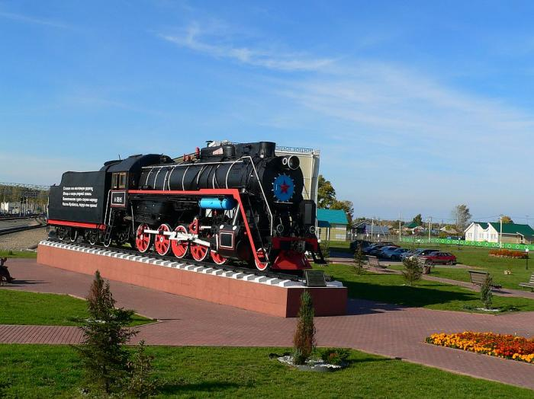

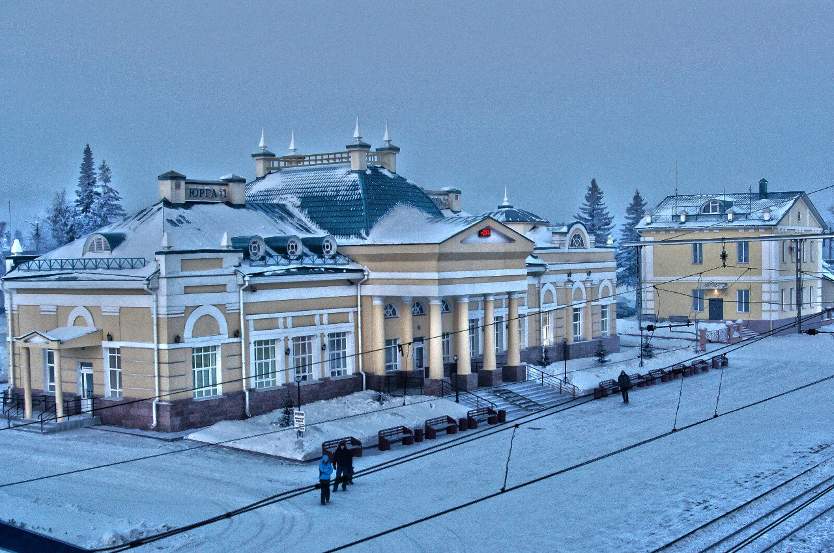

**Консультация для родителей:**

***«Нравственно – патриотическое воспитание***

***дошкольников»***

О важности приобщения ребенка к культуре своего народа написано много, поскольку обращение к отеческому наследию воспитывает уважение, гордость за землю, на которой живешь. Поэтому детям необходимо знать и изучать культуру своих предков. Нравственно-патриотическое воспитание ребенка - сложный педагогический процесс. В основе его лежит развитие нравственных чувств. Понятие «Родина» включает в себя все условия жизни: территорию, климат, природу, организацию общественной жизни, особенности языка и быта, однако к ним не сводится. Историческая, пространственная, расовая связь людей ведет к формированию их духовного подобия Сходство в духовной жизни способствует общению и взаимодействию, что в свою очередь порождает творческие усилия и достижения, придающие особое своеобразие культуре. Чувство Родины... Оно начинается у ребенка с отношения к семье, к самым близким людям - к матери, отцу, бабушке, дедушке. Это корни, связывающие его с родным домом и ближайшим окружением. Чувство Родины начинается с восхищения тем, что видит перед собой малыш, чему он изумляется и что вызывает отклик в его душе... И хотя многие впечатления еще не осознаны им глубоко, но, пропущенные через детское восприятие, они играют огромную роль в становлении личности патриота. «Русский народ не должен терять своего нравственного авторитета среди других народов - авторитета, достойно завоеванного русским искусством, литературой. Мы не должны забывать о своем культурном прошлом, о наших памятниках, литературе, языке, живописи… Национальные отличия сохранятся и в 21 веке, если мы будем озабочены воспитанием душ, а не только передачей знаний». Именно поэтому родная культура, как отец и мать, должна стать неотъемлемой частью души ребенка, началом, порождающим личность. В нравственно-патриотическом воспитании огромное значение имеет пример взрослых, в особенности же близких людей. На конкретных фактах из жизни старших членов семьи (дедушек и бабушек, участников Великой Отечественной войны, их фронтовых и трудовых подвигов) необходимо привить детям такие важные понятия, как «долг перед Родиной», «любовь к Отечеству», «ненависть к врагу», «трудовой подвиг» и т.д. Важно подвести ребенка к пониманию, что мы победили потому, что любим свою Отчизну, Родина чтит своих героев, отдавших жизнь за счастье людей. Их имена увековечены в названиях городов, улиц, площадей, в их честь воздвигнуты памятники.

Сейчас к нам постепенно возвращается национальная память, и мы поновому начинаем относиться к старинным праздникам, традициям,

фольклору, художественным промыслам, декоративно-прикладному искусству, в которых народ оставил нам самое ценное из своих культурных достижений, просеянных сквозь сито веков.

1. Окружающие предметы, впервые пробуждающие душу ребенка, воспитывающие в нем чувство красоты, любознательность, должны быть национальными. Это поможет детям с самого раннего возраста понять, что они — часть великого русского народа. 2. Необходимо широко использовать все виды фольклора (сказки, песенки, пословицы, поговорки, хороводы и т.д.). В устном народном творчестве как нигде сохранились особенные черты русского характера, присущие ему нравственные ценности, представления о добре, красоте, правде, храбрости, трудолюбии, верности. Знакомя детей с поговорками, загадками, пословицами, сказками, мы тем самым приобщаем их к общечеловеческим нравственным ценностям. Адресование детям потешки, прибаутки, заклички звучат как ласковый говорок, выражая заботу, нежность, веру в благополучное будущее. В пословицах и поговорках метко оцениваются различные жизненные позиции, высмеиваются недостатки, восхваляются положительные качества людей. Особое место в произведениях устного народного творчества занимают уважительное отношение к труду, восхищение мастерством человеческих рук. Благодаря этому, фольклор является богатейшим источником познавательного и нравственного развития детей. 3. Большое место в приобщении детей к народной культуре должны занимать народные праздники и традиции. В них фокусируются накопленные веками тончайшие наблюдения за характерными особенностями времен года, погодными изменениями, поведением птиц, насекомых, растений. Причем эти наблюдения непосредственно связаны с трудом и различными сторонами общественной жизни человека во всей их целостности и многообразии. 4. Очень важно ознакомить детей с народной декоративной росписью. Она, пленяя душу гармонией и ритмом, способна увлечь ребят национальным изобразительным искусством. Обобщая сказанное, можно заключить, что образовательная цель программы состоит в приобщении детей ко всем видам национального искусства - от архитектуры до живописи, от пляски, сказки и музыки до театра. Именно такой представляется нам стратегия развития личностной культуры ребенка как основы его любви к Родине.

Воспитать патриота своей Родины - ответственная и сложная задача, решение которой в дошкольном детстве только начинается. Планомерная, систематическая работа, использование разнообразных средств воспитания, общие усилия детского сада и семьи, ответственность взрослых за свои слова и поступки могут дать положительные результаты и стать основой для дальнейшей работы по патриотическому воспитанию.

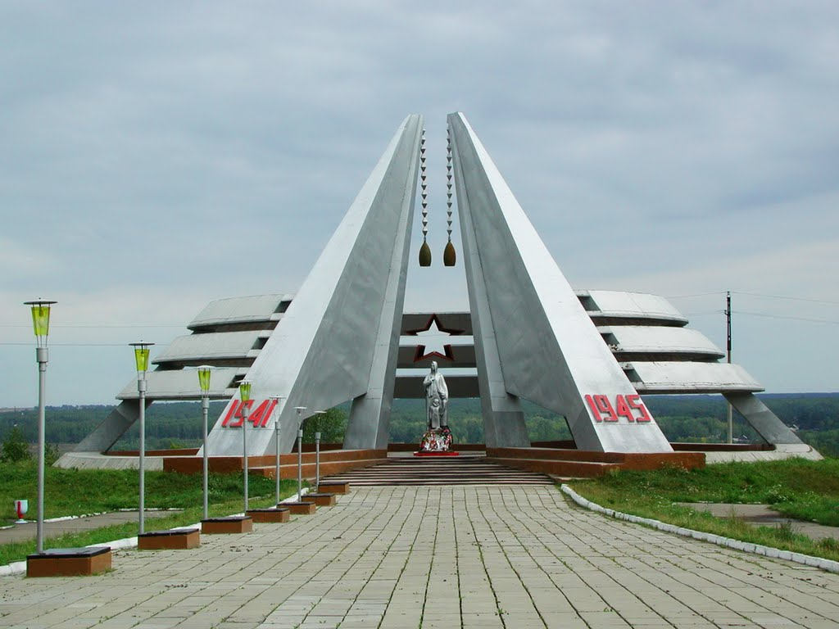

**Консультация для родителей:**

***«Воспитание нравственно-патриотических чувств детей***

***к родному городу»***

Цель. Показать родителям возможные формы и методы работы по воспитанию нравственно-патриотических чувств детей через ознакомление с родным городом.

Чувство патриотизма так многогранно по своему содержанию, что не может быть определено несколькими словами. Это и любовь к родным местам, и гордость за свой народ, и ощущение неразрывности со всем окружающим, и желание сохранить и приумножить богатства своего города и своей страны.

Семью называют «школой чувств». Это очень справедливо, так как именно в семье ребенок учится эмоциональному восприятию окружающего мира, получает первые уроки нравственного и патриотического воспитания в общении с тем, что ему дорого, прививаются первые чувственные отношения к своей малой Родине, к своему дому, улице, городу.

Свою любовь к родным местам, представления о том, чем они знамениты, какова природа, каким трудом заняты люди – все это взрослые передают детям, что чрезвычайно важно для воспитания нравственных и патриотических чувств и активную позицию в этом вопросе должны занять родители.

Роль родителей в воспитании нравственно-патриотических чувств к родному городу имеет очень большое значение. Все, что ребенок получает от самого близкого и родного человека оставляет и неизгладимый след в его памяти.

Далее предлагаем родителям некоторые конкретные задания и ситуации, которые можно использовать для воспитания у детей нравственно - патриотических чувств к своему родному городу.

1. Возвращаясь с ребёнком из детского сада, предложите ему игру «Кто больше заметит интересного? »: «Давай рассказывать друг другу, кто больше интересного заметит на нашей улице. Я вижу, что у строящегося дома появился ещё один этаж. А ты что видишь? Ребёнок может заметить, например, что машины убирают улицу; что в сквере идут озеленительные работы; что появились новые скамейки, в них люди могут отдохнуть; что проехала машина скорой помощи, к кому-то спешит врач и т. д.

Помогите ребёнку увидеть то, что в воспитательном отношении более важно: труд людей, преобразование облика города и др. Такая игра может иметь много вариантов. В другой раз остановитесь возле какого-либо объекта и тоже посоревнуйтесь, кто больше заметит. Игра учит наблюдательности, помогает формировать представления о городе. Дома предложите нарисовать, что больше всего понравилось на прогулке.

2. Если у ребёнка есть мелкий строительный материал, предложите ему построить такой же дом, что строится на вашей улице. Причем строительство будет вестись параллельно, в настоящем доме появился этаж, в игровом доме после наблюдения тоже появляется этаж.

3. Расскажите ребенку о своей работе: что вы делаете, какую пользу городу, стране, людям приносит ваш труд. Если это возможно покажите результаты вашего труда. Расскажите, что вам нравиться в вашей работе, каких нравственных качеств она требует: ответственности, внимания, умение контактировать с другими людьми; что было бы, если бы вы работали плохо.

4. Расскажите о предприятии, на котором вы работаете. Какую продукцию выпускает или добывает, кому и для чего она нужна, куда её отправляют. Подойдите с ребенком к Доске почета вашего предприятия. Покажите, что здесь размещены фотографии лучших работников.

5. Приучайте ребёнка бережно относиться к вещам, игрушкам, книгам. Объясните ему, что в каждую вещь вложен труд, много людей трудилось, чтобы сделать эти вещи. Продемонстрируйте на конкретном примере: «Как ты думаешь, сколько людей трудилось, чтобы сделать тебе рубашку».

6. В выходные дни совершите с ребенком прогулку по достопримечательным местам нашего города, рассказывайте ему о памятниках, в честь кого они воздвигнуты, какое событие предшествовало этому. Восхищайтесь красотой родного города, передавайте свои впечатления и эмоции ребёнку.

7. Посещайте совместно с членами семьи и ребёнком театры, музеи, концерты, праздничные мероприятия, демонстрации, пусть он видит, как люди чтят память героев войны, героев труда, достижения города, значимые для всей страны.

8. Рассказывайте о членах семьи, которые достигли хороших результатов в работе, учебе, защищали в разное время нашу страну от врагов.

Показывайте, как вы гордитесь достижениями своих родственников и членов семьи.

9. Любовь к своему городу – это и любовь к природе родного края. Общение с природой делает человека более чутким, отзывчивым. Воспитывая любовь к природе родного края важно приучать дошкольника беречь природу, охранять её. Здесь важен пример родителей. Часто в воскресные дни принято с друзьями посидеть на лужайке, отдохнуть, повеселиться. Но вот настало время уходить домой. Не забудьте с ребёнком обойти лужайку, осмотреть ее хозяйским глазом: не осталась ли бумага, банки или другой сор. Ещё раз обратите внимание ребенка на то, что уходя из леса, всегда нужно внимательно осмотреть его. Будьте для ребёнка только положительным примером.

10. Привлекайте малыша к выращиванию растений. Возьмите его на субботник по озеленению города, посадите дерево возле вашего дома, пусть ребенок знает, что посадил его он, пусть наблюдает, как оно растет, пусть ухаживает за ним.

Уважаемые родители! Желаем вам успеха в воспитании нравственно - патриотических чувств детей к своему родному городу.

Консультация по нравственно-патриотическому воспитанию «Люби и знай родной свой край»

Воспитание чувств ребенка, в том числе и патриотических, с первых лет жизни является важной педагогической задачей.

Ребенок не рождается злым или добрым, нравственным или безнравственным. То, какие нравственные качества разовьются у ребенка, зависит прежде всего от родителей и окружающих взрослых, от того, как они его воспитают, какими впечатлениями обогатят. Чувство патриотизма у дошкольников выражается, прежде всего, в привязанности к родным местам, к привычному укладу жизни.

Знакомя дошкольников со своей «малой родиной», следует познакомить их с улицами, жилыми домами и общественными зданиями микрорайона, их назначением. Совместно с детьми рисуем план района, на котором находится наш детский сад. Выясняем количество и название близлежайших улиц: Фурманова, Попова, Чапаева, Коммунальная, Октябрьская. Уточняем понятие улица, выделяем части улицы: проезжая – для транспорта, тротуар – для пешеходов, газон – зеленая полоса вдоль проезжей части. Ее задача – очищать воздух, создавать тень, украшать дорогу. Попутно называем деревья, кустарники, высаженные вдоль дороги.

Дети рассматривают внешний вид домов, количество этажей, из какого материала сделаны (кирпичные, панельные), назначение домов: жилые – для жителей города, общественные – для работы людей. Называют знаковые места нашего района: кафетерий «Бриз», Максимовская церковь, библиотека, детские сады №№ —, Станция переливания крови, магазины, школа, аптека.

Дошкольники определяют назначение общественных зданий. Уточняют труд людей. Называют профессии взрослых: учитель, воспитатель, педагог - художник, работник культуры, аптекарь, продавец, парикмахер, библиотекарь, водитель автобуса, маршрутного такси.

Педагог знакомит детей с главной достопримечательностью района Максимовской церковью.

Педагог повторяет с малышами домашний адрес каждого из них. Дети рассказывают, для чего существует нумерация домов, уточняют путь от дома к детскому саду, знакомятся с происхождением названия города Краснотурьинск.

Знакомя детей с районом, педагог проводит беседу о значении городского транспорта и правилах дорожного движения. Рассматривает с ними разные виды транспорта. Малыши узнают легковые машины, их марки, грузовые – автофургон, цистерна, автокран, машины для перевозки людей – автобус, маршрутное такси, специализированные машины – полиция, «скорая помощь». Ребята называют дорожные знаки, которые они видели в разных местах района.

Весь полученный материал о родном городе, месте, где родился, дети отображают в играх: «Дорога из детского сада домой», «Это моя улица», «Профессии взрослых» и т.д. Совместно с воспитателем выполняют макет малой родины, делают рисунки на тему: «Мой детский сад», «Транспорт родного города», «Дом, в котором я живу» и т.д. Родители помогают создать фотовыставку «Моя малая родина».

Стимулировать у дошкольников интерес и любовь к своему микрорайону, заботу о его чистоте и красоте помогут правила настоящего горожанина.

Настоящий горожанин не будет: - людям досаждать; - дом и город обижать; - в квартире прыгать и скакать; - громким голосом кричать; - дверь ногою открывать; - в лифте кнопками играть; - и на стенах рисовать; - сор на улице бросать; - правила движения нарушать.

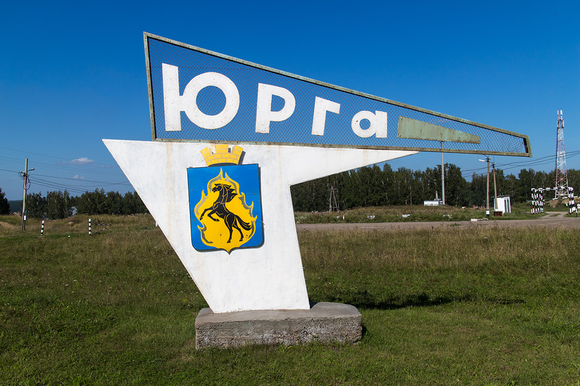

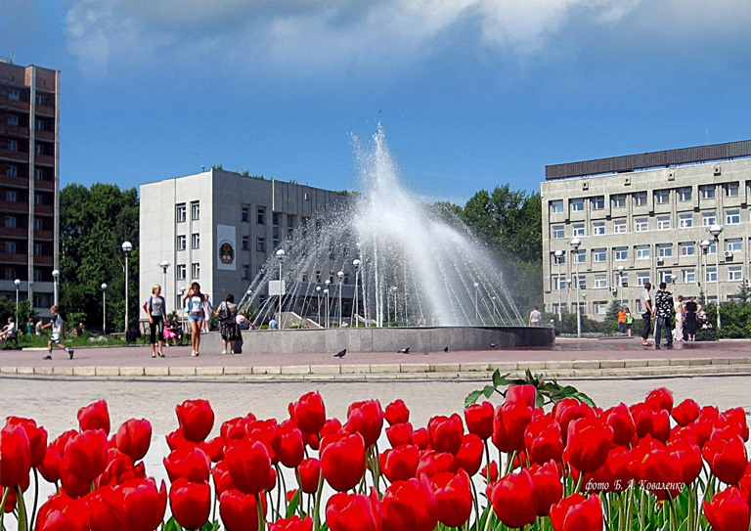

***Консультация для родителей:***

***«Роль семьи в воспитании патриотических чувств***

***у дошкольников»***

Безусловно, основа воспитания человека закладывается в семье. Патриотическое воспитание, интерес к духовному началу нашей жизни тоже должны начинаться в семье. Но условий для этого сегодня, к сожалению, мало. И дело тут не в отсутствии у родителей времени для педагогических бесед со своими детьми, а в нашем желании оградить их от трудных задач, работы, духовных усилий. Каждая семья – это свой замкнутый мир и своя жизнь, свои радости и печали, заботы и традиции, свой быт. .

В современной семье большую часть времени ребенок общается с мамой. Именно с ней складываются доверительные отношения, обсуждаются тревоги, вопросы, потребности. Однако для детей не менее важно и общение с папой. Чем чаще отец общается с ребенком, тем более тесными становятся эмоциональные связи, а чем раньше отец приобщается к уходу за малышом, тем сильнее и глубже его родительские чувства.

Установлено, что в семьях, в которых родители тратят много времени на беседы, игры с детьми, дети лучше развиваются. Однако доказано, что дети, лишенные возможности общаться с родителями или с одним из них, обладают повышенной чувствительностью, испытывают трудности в налаживании контактов со сверстниками. Серьезную опасность для развития ребенка представляет отсутствие эмоций, ласки, теплоты при пусть даже и полноценном удовлетворении его физиологических потребностей. Только постоянное общение родителей с ребенком способствует установлению глубоких эмоциональных связей, рождает обоюдную радость.

Воспитание детей в любви и уважении к родителям, почитании предков – одна из ведущих идей педагогики. Другая идея – растить будущего семьянина с малых лет путем формирования положительных нравственных качеств (трудолюбия, терпимости, уступчивости, прилежания, скромности, честности) .

Специальные социологические и психолого-педагогические исследования показали, что семья и детский сад, имея свои особые функции, не могут заменить друг друга и должны взаимодействовать во имя полноценного развития ребенка.

Рекомендации для родителей.

Если в детстве ребенок испытывал чувство жалости к другому человеку, радость от хорошего поступка, гордость за своих родителей, восхищение от соприкосновения с прекрасным подвигом, он приобрел эмоциональный опыт. Тем самым будут построены пути для ассоциаций эмоционального характера, а это является основой, фундаментом более глубоких чувств, условием полноценного развития человека.

Воспитание маленького патриота начинается с самого близкого для него - родного дома, улицы, где он живет, детского сада.

Обращайте внимание ребенка на красоту родного города

Во время прогулки расскажите, что находится на вашей улице, поговорите о значении каждого объекта.

Дайте представление о работе общественных учреждений: почты, магазина, библиотеки и т.д. Понаблюдайте за работой сотрудников этих учреждений, отметьте ценность их труда.

Вместе с ребенком принимайте участие в труде по благоустройству и озеленению своего двора.

Расширяйте собственный кругозор

Учите ребенка правильно оценивать свои поступки и поступки других людей.

Читайте ему книги о родине, ее героях, о традициях, культуре своего народа

Поощряйте ребенка за стремление поддерживать порядок, примерное поведение в общественных местах.

**Консультация для родителей.**

***«Патриотическое воспитание дошкольников –***

***неотъемлемая часть общей культуры государства»***

К.Ушинский писал: «Ребенку нечего отрицать, ему нужна положительная пища, кормить его ненавистью, отчаянием и презрением может только человек, не понимающий потребностей детства».

Чувство патриотизма так многогранно по своему содержанию, что не может быть определено несколькими словами. Это и любовь к родным местам, и гордость за свой народ, за его культуру, и ощущение своей неразрывности с окружающим, и желание сохранять и приумножать богатства своей страны. Патриотизм проявляется не только в сложных тяжелых жизненных ситуациях, но и в каждодневной трудовой и духовной жизни народа. Однако, если это чувство столь сложно, то правомерно говорить о нем применительно к детям дошкольного возраста? Внимательное наблюдение за детьми, изучение их возрастных особенностей, интересов позволяет сделать вывод, что старший дошкольник обладает большим количеством знаний, а его интересы связаны часто не только с настоящим, но и с будущим. В разговорах детей, их вопросах можно услышать суждения о добре и зле, о несправедливости. Всё это говорит о том, что воспитание патриотических чувств можно и нужно начинать с дошкольного возраста. Крылатая фраза: «Все начинается с детства»- как нельзя больше относиться к данному вопросу. Задумываясь об истоках патриотических чувств, мы всегда обращаемся к впечатлениям детства: это и дерево под окном, и родные напевы. С младенчества ребенок слышит родную речь. Песни матери, сказки открывают ему глаза в мир, эмоционально окрашивают настоящее, вселяют надежду и веру в добро, которое несут нам сказочные герои: Василиса Прекрасная, Илья Муромец, Иван Царевич. Сказки волнуют, увлекают ребенка, заставляют его плакать и смеяться, показывают ему, что народ считает самым главным богатством – трудолюбие, дружбу, взаимопомощь. У каждого народа свои сказки, и все они по своему, со свойственным данному народу колориту передают от поколения к поколению эти нравственные ценности. Слушая сказку, ребенок начинает любить то, что любит его народ и ненавидеть то, что ненавидит народ. «Это первые блестящие попытки русской народной педагогики, - писал К. Д. Ушинский, - и я не думаю,

чтобы кто-нибудь был в состоянии состязаться в этом случае с педагогическими гениями народа». Загадки, пословицы, поговорки – эти жемчужины народной мудрости воспринимаются ребенком легко и естественно. В них и юмор, и грусть и глубокая любовь к человеку, к отечеству. Сказки, пословицы, поговорки формируют начало любви к своему народу, к своей стране. Очень рано в мир ребенка входит природа родного края. Река, лес, поле постепенно оживают для него: от первого общего восприятия ребенок переходит к конкретизации – у него появляются любимые уголки для игры, любимое дерево, тропинки в лесу, место для рыбалки у реки. Это делает лес, речку своими, родными, остающимися в памяти дошкольника на всю жизнь. Так общественное и природное окружение выступает в роли первого педагога, знакомящего ребенка с Родиной. Но без помощи взрослого ребенку трудно выделить в окружающей жизни наиболее существенное характерное. Он может не увидеть главное, или принять за главное нетипичное, второстепенное. «Как у маленького деревца, заботливый садовник укрепляет корень, от мощности которого зависит жизнь растения на протяжении нескольких десятилетий, так и взрослый должен заботиться о воспитании у детей чувства безграничной любви к Родине». Без помощи взрослого детям трудно понять, что люди трудятся на благо всей страны, что город, село, лес, река, которые ребенок видит каждый день – это и есть его Родина. Взрослый выступает посредником между ребенком и окружающим его миром, он направляет, регулирует его восприятие окружающего. У детей еще очень мал жизненный опыт, и в силу своей способности к подражанию и из доверия к взрослому дети перенимают у них оценки событий: что говорят дома родители о предстоящем субботнике, как готовятся к празднику и т. д. – во всем проявляется их отношение к жизни, которое постепенно воспитывает чувства ребенка. При воспитании патриотических чувств очень важно поддерживать в детях интерес к событиям и явлениям общественной жизни, беседовать с ними о том, что их интересует. Принято считать, что воспитание у детей патриотических чувств происходит в следующей последовательности: сначала воспитывается любовь к родителям, родному дому, детскому саду, затем к городу, ко всей стране. Однако неверно полагать, что воспитывая любовь к родителям, мы уже тем самым воспитываем любовь к Родине. К сожалению известны случаи, когда преданность своему дому, своей семье уживается с безразличием к судьбе Родины и даже с предательством. Мы учим ребенка с первых лет жизни любить родителей, помогать им. Благородное чувство преданности дорогому человеку, потребность в

духовной и эмоциональной близости с ним – все это очень важно для становления личности ребенка, для чувства защищенности и благополучия. Но для того чтобы эти чувства стали началом любви к родине, очень важно, чтобы дети как можно раньше увидели гражданское лицо своих родителей, осознали их как тружеников, вносящим свой вклад в общее дело. Важным средством патриотического воспитания является приобщение детей к традициям народа. Например, отмечать профессиональные праздники, праздники урожая, чтить память погибшим войнам, устраивать проводы новобранцев в армию, встречи ветеранов, участников воин. Неизменно живет в народе традиция чтить память погибших воинов. Много памятников и обелисков на нашей земле. Люди не могут забыть тех, кто лежит на Пискаревском кладбище, кто был сожжен в Хатыни, брошен живым в шахты Краснодона и Красного луга, кто похоронен в тысячах братских могил. Дети тоже должны знать об этих страшных страницах нашей истории. Ребенок в старшем дошкольном возрасте уже способен переживать ненависть, обиду не только за себя лично. Пусть он поплачет, слушая рассказ о мальчике, которого фашисты повесили на глазах у матери, о солдате, который с последней гранатой бросился под фашистский танк. Не нужно ограждать детей от сильных эмоций. Такие эмоции не расстроят нервную систему ребенка, а являются началом патриотических чувств. Одна из граней патриотизма – отношение к трудящемуся человеку. Мысль о том, что все создано трудом, руками человека, что труд приносит радость, счастье и богатство стране, должна как можно раньше зародиться в сознании ребенка. Показанный ему героизм труда воспитывает его нравственные чувства не менее чем героизм военного подвига. Педагог, может посоветовать родителям, рассказывать детям о своей работе, о том, что они делают, и для чего это нужно. При ознакомлении детей с трудом взрослых, очень важно показать им общественную значимость этого труда, его необходимость не только лично к какому-то человеку, но и всей стране. Наиболее наглядно это можно сделать, рассказывая о труде хлебороба. Рассказы о героическом труде, о преданности делу, о самоотверженности и смелости помогает воспитывать гордость за человека – труженика. В патриотическом воспитании детей велика роль книг о защитниках Родины. Героизм волнует и притягивает к себе ребенка, рождает стремление к подражанию. Читая детям рассказ, стихотворение, важно своими интонациями, логическими ударениями передать кульминационные моменты в произведении, заставить их волноваться и радоваться. Беседовать после чтения, надо с большой осторожностью, чтобы не разрушить, а укрепить

эмоциональное воздействие. Например, детям прочли стихотворение «Почему маму прозвали, Гришкой» мужественная, ловкая, умная девушка вызывает восхищение, дети волнуются за неё и радуются, когда ей удается уйти от врага. Не нужно задавать много вопросов по тексту этого произведения. Но важно, чтобы все они были направлены не на изложение содержания сюжета, а на эмоциональные моменты «Когда вы слушали рассказ, вам было немного страшно?», «А когда вы обрадовались?», «Какое место в рассказе вам больше всего запомнилось?». После ответов детей можно прочесть произведение еще раз. Одна из любимых книг детей – книга Льва Кассиля «Твои защитники». Каждый рассказ в ней пример героизма. Любить Родину – это и знать её. Что может знать о своей стране ребенок, какие знания нужны ему, чтобы первое чувство любви к отечеству стало осознанным и прочным? Прежде всего, ребенку нужно знать о сегодняшней жизни Родины. Примеры трудовых подвигов людей во имя благополучия и славы Родины, традиции, с которыми педагог знакомит детей, помогают им осознать патриотизм, как чувство проявляющееся каждодневно.

Очень важно для воспитания патриотических чувств и исторические знания. Обращение к литературе, искусству прошлого, так же как и к истории, - это обращение к прошлому своего народа. Только тот, кто любит, ценит и уважает накопленное, и сохраненное предыдущими поколениями, может стать подлинными патриотами. Любовь к Родине становится настоящим глубоким чувством, когда она выражается не только в стремлении больше узнать о ней, но и в желании, потребности трудиться, на благо отечества, бережно относиться к его богатствам. Роль самостоятельной трудовой деятельности в воспитании будущего гражданина чрезвычайно важна. Дела ребенка дошкольника невелики и не сложны, однако они имеют большое значение для формирования его личности. Нужно поощрять самостоятельную деятельность детей, мотивом которой является желание сделать, что - то для коллектива, для детского сада. Не всегда ребята могут сами сообразить, что и как делать. Вот здесь и нужна помощь взрослого, его совет, пример. Весной организуется воскресник по уборке и озеленению двора, улицы на которой живет ребенок. «Бери сынок, лопату, пойдем работать», - говорит отец. И непременно, на следующий день, придя в детский сад, сын с гордостью скажет: «А мы вчера с папой посадили дерево в нашем дворе». Участие в общих делах - воспитывает в ребенке хозяина своей страны. Хозяина любящего, заботливого. Труд с общественной мотивацией нужно

организовать и в детском саду и дома так, чтобы он был систематическим, а не от случая к случаю. Ребенок должен иметь постоянные поручения, не только по самообслуживанию, но и для пользы других, всего коллектива. Важно только, чтобы этот труд действительно имел реальное значение для окружающих, не был надуманным. Все сказанное имеет прямое отношение к воспитанию патриотических чувств у детей.

